화장품 제품정보 문서(범례)
＜리프레싱형 선스크린 로션＞

＜PIF 무특정 형식, 본 범례는 참고용으로 제공한다＞

2022년 7월

목차
페이지
(1) 제품 기본자료 2
(2) 완제품 등록 증명 문서 3
(3) 전성분명 및 해당 개별함량 4
(4) 제품라벨, 설명서, 외부포장 또는 용기 5
(5) 제조공장은 화장품 우수제조기준을 준수하는 증명서 또는 증명서 7
(6) 제조방법, 프로세스 9
(7) 사용방법, 부위, 용량, 빈도 및 함께 사용하는 제품 그룹 10
(8) 제품사용 부작용 자료 10
(9) 제품 및 각 성분의 물리 및 화학적 특성 11
(10) 성분의 독성 자료 25
(11) 제품 안정성 시험 보고서 40
(12) 미생물 검사 보고서 41
(13) 방부 효능 시험 보고서 42
(14) 기능평가 근거자료 43
(15) 제품과 접촉하는 포장재의 재료 43
(16) 제품안전자료 44

부록1: 제품 및 각 성분의 물리 및 화학적 특성 자료
부록2: 각 성분의 독성 정보

- 제품 개요
- 제품 기본자료
항목 | 내용 설명
제품명 | 리프레싱형 선스크린 로션
제품 유형 | 화장수/오일/페이스 로션류
제품 제형 | 유액
용도 | 선스크린(자외선 차단제)
제조업체 생산지 정보 | 제조업체명: Xx화장품주식유한공사화장품주식유한공사  주소: ○○시 ○○구 ○○로 ○○호  국가: 대만
포장업체 주소정보 | 포장업체명: Yy주식유한공사주식유한공사  주소: ○○시 ○○구 ○○로 ○○호  국가: 대만
제품 제조업체 정보 | 제조업체: AJP화장품 주식유한공사  주소: oo시 oo로 oo블럭 Xx호  책임자: 리○지(李○基)  전화번호: 02-2xxx-xxxx  일괄 등록번호: 1234XXXX

- 완제품 등록 증명서
등록번호: 0123XXXXTEST3000000000
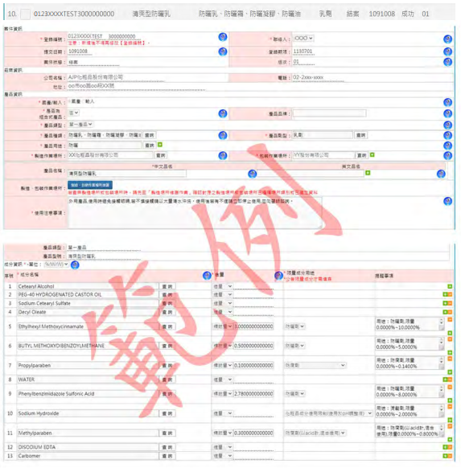

- 전성분명 및 해당 개별함량
INCI Name | Cas No. | w/w% | 기능
Aqua | 7732-18-5 | 73.57 | 용제
Decyl Oleate | 3687-46-5 | 15.0 | 보습제
Ethylhexyl Methoxycinnamate | 5466-77-3 | 3.0 | 자외선 차단제
Phenylbenzimidazole Sulfonic Acid | 27503-81-7 | 2.78 | 자외선 차단제
Cetearyl Alcohol | 67762-27-0 / 8005-44-5 | 2.205 | 유화제
Sodium Hydroxide (45 % solution) | 1310-73-2 | 1.2 | pH 조절제
PEG-40 Hydrogenated Castor Oil | 61788-85-0 | 0.63 | 유화제
Butyl Methoxydibenzoylmethane | 70356-09-1 | 0.5 | 자외선 차단제
Sodium Cetearyl Sulfate | 59186-41-3 | 0.315 | 유화제
Carbomer | 9007-20-9 /  9003-01-4 /  76050-42-5 /  9062-04-8 /  9007-16-3 /  9007-17-4 | 0.3 | 증점제
Disodium EDTA | 139-33-3/  6381-92-6 | 0.1 | 킬레이트제
Methylparaben | 99-76-3 | 0.3 | 방부제
Propylparaben | 94-13-3 | 0.1 | 방부제
Total |  | 100.00

- 제품 라벨, 설명서, 외부포장 또는 용기
항목 | 재료
내부 포장/용기  (전면) | 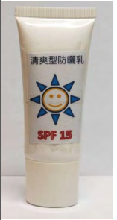
케이스 | 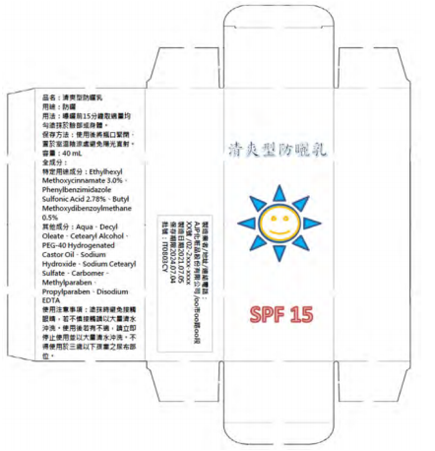

라벨/설명서 | 품명: 리프레싱형 선스크린 로션  용도: 선스크린(자외선 차단제)  용법: 야외활동 15분 전 적정량을 취해 얼굴 또는 신체에 균일하게 도포한다.  보관방법: 사용 후 뚜껑을 잘 닫아 실온에서 그늘진 곳에 보관해 직사광선을 피한다.  전성분:  특정 용도 성분: Ethylhexyl Methoxycinnamate 3.0%,  Phenylbenzimidazole Sulfonic Acid 2.78%,  Butyl Methoxydibenzoylmethane 0.5%  기타 성분: Aqua, Decyl Oleate, Cetearyl Alcohol, PEG-40 Hydrogenated Castor Oil, Sodium Hydroxide, Sodium Cetearyl Sulfate, Carbomer, Methylparaben, Propylparaben, Disodium EDTA  사용상 주의사항: 도포 시 눈에 들어가지 않도록 주의하고 들어간 경우 흐르는 물에 씻어줍니다. 사용 후 불편감이 있으면 사용을 즉시 중지하고 흐르는 물에 충분히 씻어 줍니다. 3세 이하 아동의 기저귀에는 사용해서는 안 됩니다.  제조업체/주소/전화번호:  AJP 화장품 주식 유한공사/oo시 oo로 oo블럭 Xx호 /02-2xxx-xxxx  제조일자 2021.07.05, 유통기한 2024.07.04  로트번호: IT0803CY 용량: 40 mL

- 제조공장은 화장품 우수제조기준을 준수하는 증명서 또는 신고서

위생복리부
화장품 우수제조증명서
등록번호: (C)GMPOOOOOOO
제조업체(주소)명:
제조업체 주소:

검정제형 및 작업항목:

본 증명서는 화장품 위생안전관리법 제29조 규정에 따라 발행한다.
본 부분에서는 「화장품 우수제조준칙」의 규정에 따라 심사하고 해당 우수제조준칙의 요구사항은 국제표준화조직(ISO)에서 발표한 ISO 22716: 2007을 만족한다.

위생복리부

등록증 발급일자: 년 월 일
유효기간: 년 월 일

XXXX(시리얼번호)

화장품 우수제조준칙을 만족하는 성명서(범례)

화장품 우수제조준칙을 만족하는 성명서
Declaration of Conformity
본 업체/본인(제조 또는 수입)의 화장품은 중화민국의 화장품 우수제조준칙을 만족하고 제품 자료는 다음과 같다.
I hereby declare that the products described below manufactured in conformity with Cosmetic Good Manufacturing Practice

- 제조업체명:
Manufacturer's Name
- 제조업체 주소:
Manufacturer's Address
- 제품제형:
Product Forms
- 작업항목:
The process of operations

성명서에서 보증하는 내용은 위조 또는 관련 법규의 위반사항이 있는 경우 본 업체/본인은 자발적으로 모든 법적 책임을 진다.
Where violations of this declaration occur, I agree to take the legal responsibilities.

서약자:
Applicant (Signature) 신청업체 인감날인
책임자/대표자:
Person in charge (Signature) 책임자 또는 대표이사 인감
일괄 코드 또는 주민번호:
Company Tax ID No. / ID Number
주소:
Address:
중화민국 년 월 일
Date year month day

- 제조방법, 프로세스
Phase | INCI Name | w/w%
A | Cetearyl Alcohol | 2.205
 | PEG-40 Hydrogenated Castor Oil | 0.63
 | Sodium Cetearyl Sulfate | 0.315
 | Decyl Oleate | 15.0
 | Ethylhexyl Methoxycinnamate | 3.0
 | Butyl Methoxydibenzoylmethane | 0.5
 | Propylparaben | 0.1
B | Aqua | 53.57
 | Phenylbenzimidazole Sulfonic Acid | 2.78
 | Sodium Hydroxide (45 % solution) | 0.9
 | Methylparaben | 0.3
 | Disodium EDTA | 0.1
C | Aqua | 20.0
 | Carbomer | 0.3
 | Sodium Hydroxide (45 % solution) | 0.3

제조과정 개요:
- A상을 75~80°C로 가열 B상을 80°C까지 가열한다(필요 시 용액이 투명할 때까지 가열 후 다시 75~80°C로 냉각한다).
- 다시 A상 혼합물을 교반 중인 B상 혼합물에 넣는다.
- C상의 Carbomer를 물에 넣고 교반기로 교반해 분산시키고 다시 수산화나트륨으로 중화시킨다.
- C상을 교반 중인 A상과 B상에 넣은 후 3분간 균질하게 혼합한다.
- 수산화나트륨으로 pH값을 조정하고 완전히 냉각할 때까지 지속해서 교반한다.
- 손실된 물을 보충해 균질하게 한다.

제조과정 흐름도:
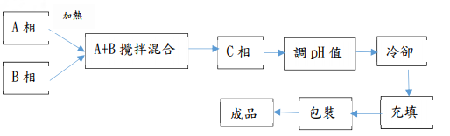
A상
B상
가열
A+B 교반혼합
C상
pH값 조절
냉각
충진
포장
완제품

- 사용방법, 부위, 용량, 빈도 및 함께 사용하는 제품 그룹
사용방법, 부위 및 용량: 야외활동 15분 전 적정량을 취해 얼굴 또는 신체에 균일하게 도포한다.
사용대상: 청소년, 성인
사용 빈도: 매일 최대 2회

- 제품사용 부작용 자료
현재 본 제품에 대한 부작용 보고서가 없다. 부정적 영향 및 심각한 부정적 영향의 자료가 있을 경우 즉시 본 제품 정보를 업데이트하고 즉시 품질검사책임자에게 제공한다.

- 품질자료
- 제품 및 각 성분의 물리 및 화학적 특성
완제품 규격 검사 보고서
완제품 COA
검사 항목 | 규격 | 실제 검사결과 | 검사방법
외관 | 액상 | 액상 | 육안검사
색상 | 백색에서 담황색 | 백색에서 담황색 | 육안검사
냄새 | 없음 | 향료 무첨가 | 후각
pH | 7.5± 0.5 | 7.30 | 교정한 pH 측정기로 pH 측정측정방법에 따라 측정
점도 | 2000 ~ 4000 mPas | 3050 mPas | 교정한 점도계를 사용해 점도계 측정방법에 따라 측정한다.
밀도 | 0.970 ± 0.05 g/cm³ | 1.01 g/cm³ | 정량 플라스크
미생물 규격 | 생균수 < 1000 cfu/g 검출되지 않아야 함 대장균  황색포도상구균  녹농균  백색칸디다균 | 생균수 미검출  (<10 cfu/g)；  대장균 음성  녹농균 음성  황색포도상구균 음성  백색 칸디다균 음성 | 위생복리부 식품 약물관리부서 2020.07.28 및 2022.04.21 공포 제안을 참고한다. 검사방법- 화장품 미생물 검사방법 및 화장품 중 백색 칸디다균의 검사방법
검사 담당자/일자 |  | (서명과 일자를 기재)
검토 담당자/일자 |  | (서명과 일자를 기재)

각 성분 물리화학적 특성

- AJP화장품 주식유한공사 및 품질검사책임자는 각 성분의 안전자료리스트, 검사성적서 또는 기술자료리스트를 작성하고 성분의 물리화학적 특성 폴더에 별도로 보관한다(부록1).
- 품질검사책임자는 상기 자료내용에 근거해 각 성분의 물리화학적 특성을 다음과 같이 요약한다.
Aqua CoA
검사 항목 | 규격 | 실제 검사결과 | 검사방법
pH | 6.0~8.5 | 7.35 | 교정한 온라인(on line) pH 측정기로 측정한다.
전도도 | <20 "/cm | 15.0 µS/cm | 교정한 온라인(on line) 전도계로 측정한다.
미생물 규격 | 생균수 < 100 cfu/ml | 생균수 미검출  (＜10 cfu/ml)； | 환경보호처의 환경검사소에서 발표한 수중 총균락수검사방법을 참고해 측정한다.
검사 담당자/일자 |  | (서명과 일자를 기재)
검토 담당자/일자 |  | (서명과 일자를 기재)

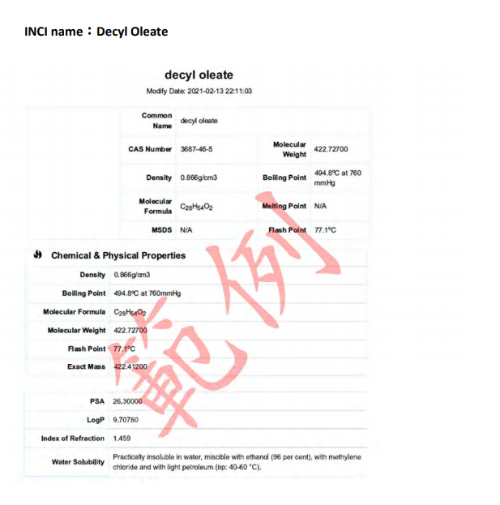

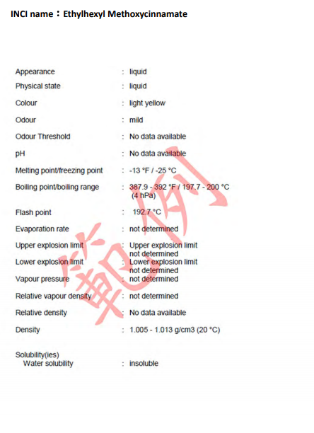

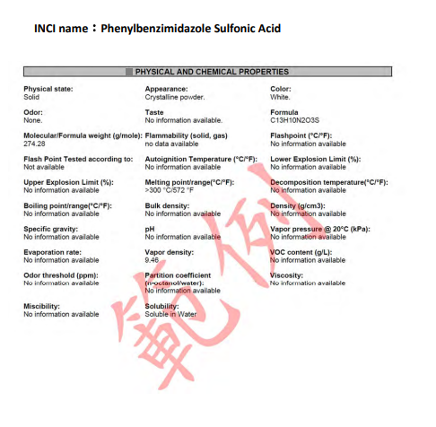
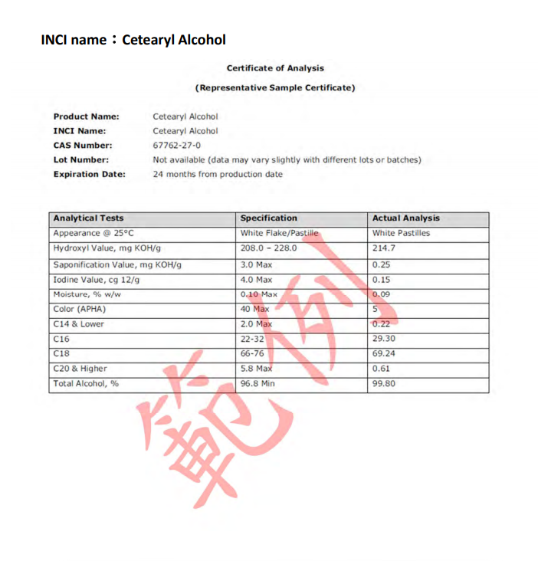

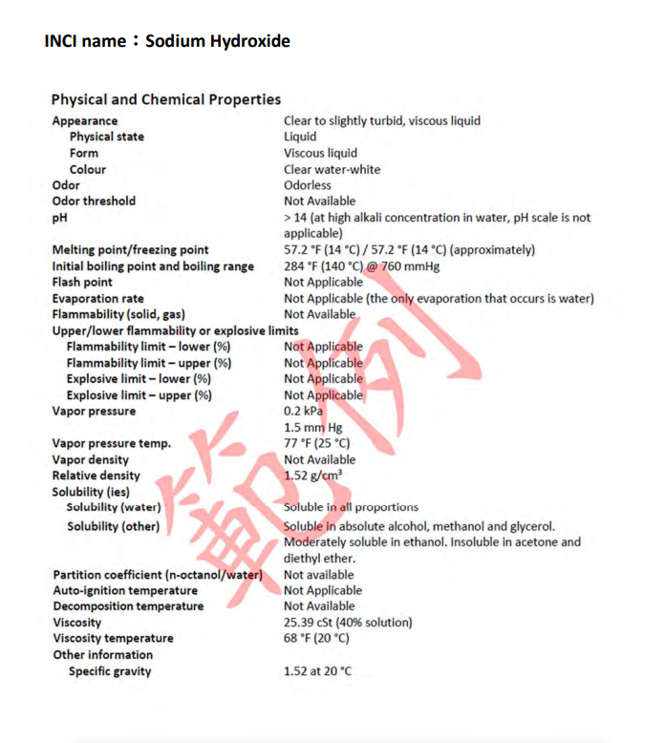

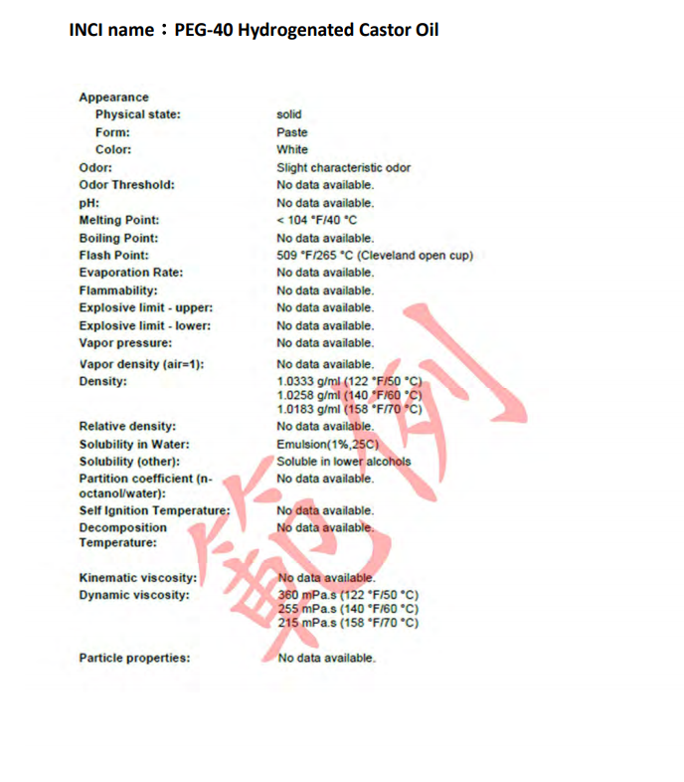

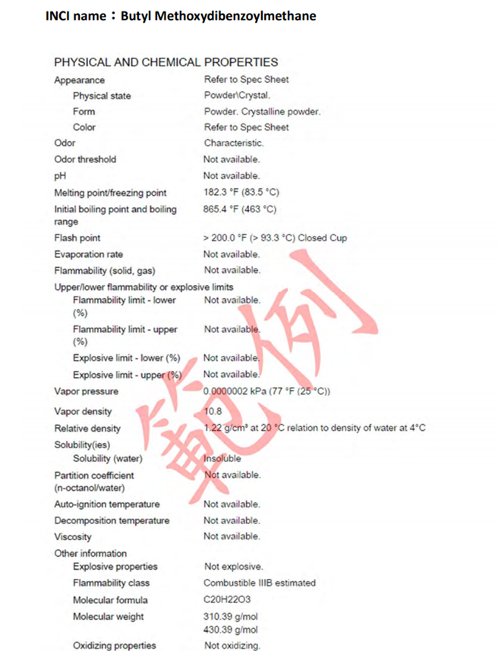

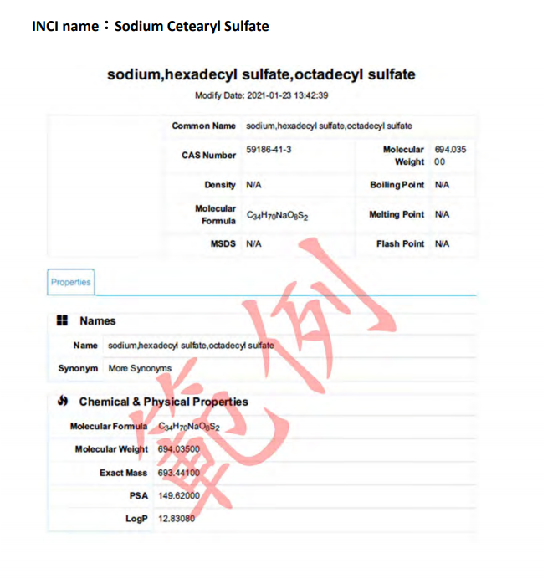

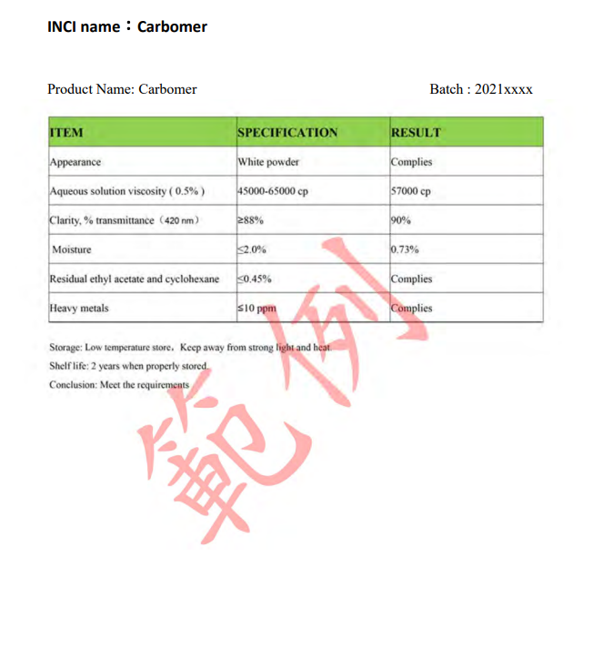

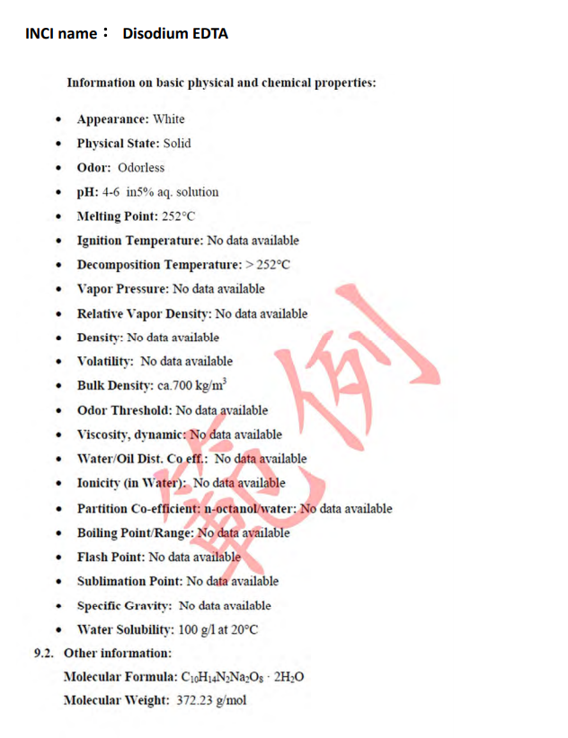

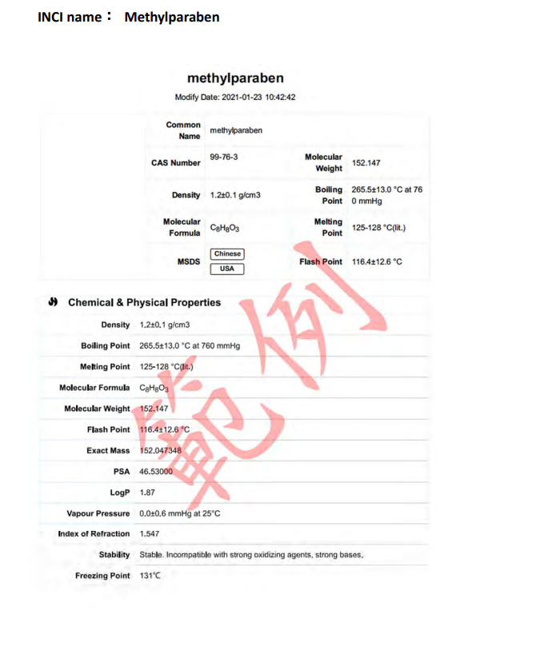

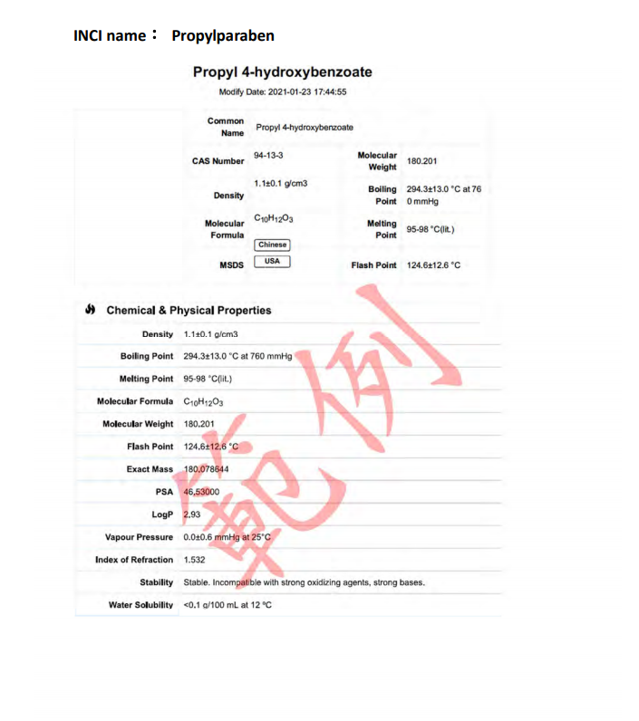

- 성분의 독성 자료
- AJP화장품 주식유한공사 및 품질안전책임자는 각 성분의 안전자료를 수집하고 리프레싱형 선스크린 로션 성분 독성자료 폴더에 별도로 보관한다(부록2).
- 품질안전책임자는 상기 자료내용에 근거해 각 성분의 물리화학적 특성을 다음과 같이 요약한다.
- INCI name: Decyl Oleate
  - 급성 독성: 큰 실험쥐 급성 복용 독성LD,o> 5000 mg/kg bw¹큰 실험쥐 급성 피부 독성LD50> 2000 mg/kg bw ⁴
  - 부식성 및 자극성: 토끼 1차피부자극연구에서 10%의 옥수수유 용액, 20%의 미네랄 오일 및 데실 올리에이트 원액의 1차자극지수(Primary Irritation Index, PII)는 각각 0.08, 0.05 및 0.28이었으며 개량 Draize 시험에서는 시험결과, 원액 Decyl Oleate는 자극성이 없었다. ¹. 개량한 Draize 방법으로 100% Decyl Oleate의 복용 자극성을 평가한다. 1시간 및 1, 2, 3, 4, 7일 결과를 관찰해 Decyl Oleate 매우 경미한 눈 자극을 표시한다. ²
  - 피부 민감성: 8주간의 토끼 연구에서 15% 용액을 매일 사용하면 약간의 습진이나 수포가 생겼지만 일반적인 내성이 양호했고 희석하지 않은 상태에서 토끼 3마리(총 수는 명시되지 않음)와 토끼 1마리의 피부가 두꺼워지고 내성이 저하되었다. 기니피그 실험결과에서는 15%의 옥수수유는 민감성을 초래하지 않았다. ¹
  - 중복 투약 독성: 28일간 큰 실험쥐에게 관식연구를 진행하고 매주 5일간 100, 500 또는 1000 mg/kg bw의 양을 투여하고 NOAEL는 1000 mg/kg bw/day이다. ^{3.4}
  - 돌연변이 유발/유전 독성: 실험쥐에게 살모넬라균 TA98, TA100, TA1535, TA1537 및 TA1538 균주의 돌연변이 시험에서 4에서 2500 µg/plate 사이의 농도의 데실올리에이트는 돌연변이를 유발하지 않았다. ³
  - 발암성: 데이터 없음 ³
  - 생식 독성: 데이터 없음 ³
  - 독성동태학: 데이터 없음. ³
  - 경피 흡수: 데이터 없음 물에서 분해능이 극도로 낮아 모델 계산이 불가능 특히 극히 높은 log KOW때문이다. 큰 실험쥐 급성 피부 독성 연구 중 시험 최고 용량 2000 mg/kg에서도 전신 독성 흔적은 관찰되지 않았다. 따라서 Decyl Oleate는”H”(즉, 피부 흡수 독성 관련 용량을 통과한 물질)로 표시하지 않는다. 인체의 피부 흡수는 매우 제한적으로 간주되어 위험에 대한 피부 노출 평가는 무시할 수 있다. ^{4.5}
  - 광독성: 데이터 없음 ³
  - 인체 데이터: 인체 반복 자극 반점 시험(Human Repeat-Insult Patch Test, HRIPT) 시험에서 103명의 피험자는 1%~5% 데실올리에이트를 함유한 제제를 사용 후, 민감성 반응이 발생하지 않았으며, 402명의 피험자는 5.5% 데실올리에이트를 함유한 4가지 제제를 사용 후 민감성 반응이 발생하지 않았다. ¹
  - 기타 안전성 자료: CIR 평가 보고에 따라 Decyl Oleate를 사용한 화장품의 농도 범위는 ≤ 0.1%에서 50%(CIR 1982)로 2003년 보고서는 0.5%–88% (CIR 2003)이다. ³
  - 참고자료:
- Safety Assessment of Alkyl Esters as Used in Cosmetics.
IJT 34(Suppl.2):5-69, 2015.
- Final Report on the Safety Assessment of Decyl and lsodecyl Oleates.
JACT 1(2):85-95, 1982.
- The MAK-Collection for Occupational Health and Safety: Annual Thresholds and Classifications for the Workplace, 2002.
- ECHA 網站: https://echa.europa.eu/registration-dossier/- /registered-dossier/13270/7/1.
- Hartwig A, MAK Commission.n-Decyl oleate. MAK Value Documentation, supplement-Translation of the German version from 2019. MAK Collect Occup Health Saf. Sep;6(3), Doc056, 2021.

- INCI name: Ethylhexyl Methoxycinnamate
  - 급성 독성: 작은 실험쥐 급성 복용 독성LD, 50> 8 g/kg bw, 큰 실험쥐 급성 복용 독성LD₅₀> 20ml/kg bw. ¹
  - 부식성 및 자극성: 20마리의 기니피그에게 시험물질 원액을 1일 2회 16일 동안 투여한 후 3일간 도포하지 않고 다시 3일동안 매일 시험물질을 투여한 결과 민감성 반응이 나타나지 않았다. 또 다른 실험은 4마리씩 두 그룹으로 나누어 한 그룹에는 시험물질 원액을 5일 동안 매일 0.05ml씩 주사하였고, 다른 그룹에는 시험물질이 함유된 50% 아세톤 용액 0.025ml를 양쪽에 도포했다. 2 cm² 면도한 피부 부위에서는 민감성의 흔적이 나타나지 않았다. ¹
  - 피부 민감성: 20마리의 기니피그에게 희석하지 않은 시험물질을 1일 2회씩 16일간 투여했으나 민감성 반응이 없었다. ¹
  - 반복 투여 독성: 큰 실험쥐를 대상으로 13주간 피부 노출 독성 연구에서 0, 55.5, 277 및 555mg/kg bw의 용량을 면도한 피부에 일주일에 5일 투여했다. NOAEL은 555 mg/kg bw/day이다. ¹
  - 돌연변이 유발/유전독성: 일반적으로 살모넬라 TA1538균주에 대한 돌연변이 시험을 사용하며 대사 활성화 없이 양성결과가 나오면 배치효과(batch effect)로 간주하고 다른 실험실 결과는 양성반응이 매우 약하였으나 2회 반복 Ames 시험에서는 나타나지 않았다. 효모균, 인체 림프구 세포의 돌연변이 시험 및 BALB/c 3T3 세포의 세포 형질전환 시험은 모두 음성이었으며 중국 햄스터 V79 세포의 돌연변이 콜로니는 약간 증가했다. 초파리 시험 결과는 성관련 열성 빈도가 증가한 것으로 나타났고 섭식 시험에서는 돌연변이 유발의 증거가 없었고, 동종 세포 돌연변이 및 재조합 검사에서는 음성이었다. 상기 여러 항목의 돌연변이 유발 연구결과를 종합해 돌연변이 유발이 나타나지 않았다. ¹
  - 발암성: 데이터 없음 ¹
  - 생식 독성: 토끼와 큰 실험쥐를 대상으로 한 시험 결과, 비생식 독성 물질로 나타났다. ¹
  - 독성 동태학: 8명의 신체건강한 지원자의 시험 결과는 소변에서 약 0.2%를 제외하고 모두 음성이었고, 사용된 농도는 명시되지 않았다. ¹
  - 경피흡수: 7.5% 농도를 서로 다른 피시험체에 적용하고 미니 돼지 피부의 전체 표면에 6시간 노출시킨 후 4% 미만의 에칠헥실 메톡시신나메이트는 돼지 피부에 흡수되었지만 서로 다른 피시험체 투과율값은 차이가 확연하지 않았다. ²다른 평가자료에서 적용한 경피흡수율은 2%이다.³
  - 광독성: S.cerevisiae의 빛에 의한 돌연변이 유발시험에서 음성이며 CHO 세포 체외 비체 의한 열성 유발시험도 음성이었다. ¹
  - 인체 데이터: 10명의 피시험자 중 패치를 24시간 부착 후 국소적으로 자외선 조사에서 홍반발생이 관찰되었지만 결과에서 광독성은 없는 것으로 나타났다. ¹
  - 참고자료:
- European Commission, Reports of the Scientific Committee on Cosmetology (Ninth Series): 2-Ethylhexyl-4-methoxycinnamate (5466-77-3), 1999.
- ECHA 網站: https://echa.europa.eu/registration-dossier/- /registered-dossier/15876/7/2/3.
- UV-Filters in Sun Protection Products, Opinion of the Federal Institute for Risk Assessment, 6th August, 2003.

- INCI name: Phenylbenzimidazole Sulfonic Acid
  - 급성 독성: 작은 실험쥐(mouse) 급성 복용독성LD50 >5000 mg/kg bw，큰실험쥐(rat) 급성 복용독성LD₅₀ >1600 mg/kg bw，큰 실험쥐 급성 피부독성 LD50 >3000 mg/kg bw，큰 실험쥐 급성 복강주사 독성LD50은 1000 ~ 1500 mg/kg bw. ¹
  - 부식성과 자극성: 토기의 연구에 근거해 피부 자극성이 없고 결막에도 자극성이 없는 것으로 평가한다.¹
  - 피부 민감성: 현행 연구에서는 피부 민감 물질이 있다고 확인할 근거가 없다. 12개 항목의 알비노 기니피그에 대한 피부 민감 연구에서 OECD 지침 406 및 GLP 원칙에 따라 실시했으며 연구결과는 음성으로 피시험 동물에서 어떤 피부 민감반응도 나타나지 않았다. ²
  - 반복 투여 독성: 큰 실험쥐에게 13주간 복용 연구를 진행한 결과, NOAEL는 1000 mg/kg bw/day이다. ¹
  - 두 개 항목의 박테리아 유전자 돌연변이 시험에서 시험 물질에서 돌연변이 활성이 나타나지 않은 반면, 양성 대조 샘플에서는 예상된 돌연변이 유도 반응이 나타났다. 다른 체외 염색체 세포 변이 시험의 결과에서는 대조군과 비교해 시험 물질이 구조 염색체 돌연변이 수량의 증가를 초래하지 않았다. ¹
  - 발암성: 데이터 없음 ¹
  - Wistar 큰 실험쥐에게 교배 후 6일부터 15일까지 매일 1000mg/kg bw/day의 양을 관식투여한 결과 물 섭취량이 증가한 것 외에, 해당 용량은 모체분 아니라 태아에게도 독성 기형성을 초래하지 않았다. ²
  - 독성동태학: 임신한 큰 실험쥐를 대상으로 한 흡수, 분포 및 배설 연구에서 모든 기관(경구 또는 정맥 주사의 2가지 경로)에서도 축적의 증거가 나타나지 않았다. 정맥 주사 후 대뇌와 태아에서 미량의 방사능이 발견되었고 복용 노출 경로인 해당 기관에는 방사능이 발견되지 않았는데, 이는 혈액/뇌 및 태반 장벽을 통과하지 못했음을 나타낸다. 48시간내에 체내에서 완전히 배출될 수 있다. ¹
  - 경피 흡수: 인체 연구에서 80mg의 방사성 표지 시험 물질(1.86MBq)을 함유한 겔 1g을 건강한 남성 지원자 6명의 상박에 도포하고 덮어 밀폐식의 보호를 하지 않고 6시간 후 겔을 제거했으며 사용 120시간 후 혈액샘플을 채취했다. 결과에서 피부 흡수율은 0.2%로 나타났다. ²
  - 광독성: 기니피그 시험에서는 양성대조군에게 조사한 시험 부위에 경미한 홍반(24시간 -3/10, 48시간 -7/10)이 나타났으며 기타 시험 그룹은 모두 영향을 받지 않았다.
3T3-NRU 광독성시험으로 계산한 광자극계수(photo-irritation factor, PIF)는 1.4로 표준에 따라 광독성이 없는 것으로 판정했다. ¹
  - 인체 데이터: 농도 5%와 10% Neo Heliopan (Phenylbenzimidazole Sulfonic Acid)을 각각 50명의 지원의 등 부위에 사용하고 48시간 유지하고 노출 종료 후 48시간 및 72시간 평가에서 피부 반응은 관찰되지 않았다. 5%와 10%로 반복 개방형 응용 시험을 진행하고 매일 2회 0.1mL를 20명의 지원자 전주와(antecubital fossaaaa)에 연속 14일 바르고 모두 피부 반응이 관찰되지 않았다. ¹
  - 참고자료:
- SCCP/1056/06- Opinion on phenylbenzimidazole sulfonic acid and its salts COLIPA S45, 2006.
- ECHA 網站: https://echa.europa.eu/registration-dossier/- /registered-dossier/5464/7/5/1.

- INCI name: Cetearyl Alcohol
  - 불순물: 세테아릴알코올(Cetearyl Alcohol)은 지방산 혼합물로 주로 20%~35%의 세틸알코올(Cetyl Alcoyol)과 65%~80%의 스테아릴알코올(Stearyl Alcohol 지방산으로 구성된다. 불순물을 함유할 수 있는 탄화수소 화합물(주로 n-헥사데칸과 n-옥타데칸으로 구성)은 약 0.1%~1.4%, 기수 선형 알코올(odd chain single alcohol 약 1%~3.5%, 분지쇄 약 0.2%~2%이다. ¹
  - 급성 독성: 세틸알코올(Cetyl Alcohol)의 큰 실험쥐 급성 복용 독성LD₅₀은 8.2 g/kg bw보다 크다. ¹
  - 부식성과 자극성: 3.0% 세테아릴알코올(Cetearyl Alcohol)을 함유한 크림을 뉴질랜드 알비노 토기의 피부에 도포할 때 경미한 자극이 관찰되었다. 세틸알코올(50.0% 바셀린 함유)을 알비노 토끼의 손상되지 않은 피부에 바르면 피부 자극이 거의 발생하지 않는다. 알비노 토끼의 눈에 주입 시, 세틸알코올(Cetyl Alcohol)은 무자극성이다. ¹
  - 피부 민감성: 데이터 없음. 참고: lsostearyl Alcohol(이소스테아릴 알코올, 5%의 프로필렌글리콜)과 5.0%의 이소스테아레이트를 함유한 발한억제제를 기니피그를 대상으로 한 알레르기 시험에서는 알레르기를 일으키지 않았다. 25%의 이소스테아레이트를 인체 피부에 도포 후에는 피부 자극 또는 민감 흔적이 관찰되지 않았다.¹
  - 반복 투약 독성: 데이터 없음. Behenyl alcohol을 CD큰 실험쥐에 26주간 복용 연구 결과를 참고하고 NOAEL은 1000 mg/kg bw /day이다. ²
  - 돌연변이 유발/유전 독성: 데이터 없음. lsostearyl Alcohol 이소스테아릴알코올을 쥐장티푸스균 LT2로 돌연변이 시험을 진행한 결과 돌연변이 유발이 없었다. ¹
  - 발암성: 데이터 없음 ¹
  - 생식 독성: 데이터 없음 ¹
  - 독성동태학: 데이터 없음. 대부분 롱 체인 지방산의 흡수, 대사 및 배설 데이터는 세틸알코올과 스테아릴알코올에 근거하였다. ¹
  - 광독성: 데이터 없음. 세틸알코올은 52명의 피험자를 대상으로 4.0% 세틸알코올을 함유한 립스틱 제품의 잠재 감광성을 평가했으며, 모든 피험자에서 감광성 반응이 발견되지 않았다. 또 다른 연구에서는 1.0% 세틸알코올을 함유한 스킨 케어 제품을 407명의 피험자를 대상으로 한 시험에서 감광성 반응을 일으키지 않았다. ¹
  - 인체 데이터: 3.0% Cetearyl Alcohol을 함유한 크림으로 진행한 인체 피부 민감성 연구에서 피시험자는 양성 반응이 없었다. ¹
  - 기타 안전성 자료: CIR 전문가 그룹은 세테아릴알코올을 포함한 지방알코올이 화장품에 사용하기에 안전하다고 간주한다. 새로운 가용연구 및 사용한 유형과 농도 자료의 업데이트의 재검토를 거쳐 전문가 그룹은 세테아릴알코올, 세틸알코올, 이소스테아릴 알코올의 안전성을 확인했고 세테아릴알코올의 농도 범위는 0.0002% ~15%이다. ³세테아릴 알코올은 미국 FDA의 안전하고 허용된 식품 첨가물 목록에 포함되어 있다. ⁴
  - 참고자료
- Final Report on the Safety Assessment of Cetearyl Alcohol, Cetyl Alcohol, lsostearyl Alcohol,Myristyl Alcohol, and Behenyl Alcohol. JACT 7(3):359-413, 1988.
- Iglesias G, Hlywka J, Berg JE, Khalil MH, Pope LE and Tamarkin D. The toxicity of behenyl alcohol. I. Genotoxicity and subchronic toxicity in rats and dogs. Regul Toxicol Pharmacol. 36(1):69-79, 2002.
- Annual Review of Cosmetic Ingredient Safety Assessments: 2005/2006, IJT 27(Suppl. 1):77-142, 2008.
- CFR-code of federal regulations title 21: Part 172 - food additives permitted for direct addition to food for human consumption, 2020.

- INCI name: Sodium Hydroxide
  - 불순물: 불순물은 염화나트륨±2%, 탄산나트륨V1.0%, 황산염V0.2%이고 기타 불순물은 0.1% 미만이다. ¹
  - 급성 독성: 경구독성시험에서 수산화나트륨을 경구 투여한 실험동물의 위에 광범위한 손상을 초래했다. 피부 노출 독성시험에서는 50% 수산화나트륨을 투여한 작은 실험쥐는 1시간 내에 시험물질을 씻어냈고 생존율이 더 높았다. 큰 실험쥐의 독성의 급성 흡입 LC₅₀> 0.75 mg/L(2시간동안 노출)이다. ²
  - 부식성 및 자극성: 수산화나트륨은 모든 조직에 대해 부식성이 있고 농축된 증기는 눈과 호흡기에 심각한 손상을 일으킬 수 있다. 법규(EC) 1272/2008에 근거해 해당 물질은 유해 물질로 분류된다: 피부 부식 1A, 농도 ≥5%의 조건에세 심각한 피부 화상 및 눈 손상을 유발한다. 독성은 pH와 관련있고 pH가 증가할수록 독성이 더 커진다. 0.05% w/w 용액의 pH는 약 12, 0.5% 용액은 약 13, 5% 용액은 약 14이다. ³
  - 피부 민감성: 인체 대상의 반복 자극 패치 시험에서는 수산화나트륨을 최대 1.0% 농도로 유도하고 0.125% 농도로 자극을 유발할 때 민감성이 나타나지 않았지만 피부 자극은 관찰되었다. ²
  - 반복 투여 독성: 수산화나트륨의 국소 작용이 없는 반복 투여 데이터이다. ²
  - 돌연변이 유발/유전 독성: 기종이 서로 다른 체외 측정에서 수산화나트륨은 유전독성이 나타나지 않았다. ²
  - 발암성: 무기 수산화물과 관련된 이미 공개된 발암성 데이터가 발견되지 않았다. ²
  - 생식 독성: 데이터 없음 ²
  - 독성동태학: 데이터 없음. ²인체 피부에 낮은 농도(무자극)을 접촉하면 이온 흡수율이 낮아 NaOH 흡수가 상대적으로 낮고 NaOH 노출을 통한 섭취하는 OH- 는 혈액 pH를 변화시키지 않고 NaOH 노출을 통한 나트륨 흡수는 식품을 통한 나트륨 섭취보다 훨씬 적다. 예상한 NaOH의 일반적인 상황에서 신체에 사용할 수 없다. ²
  - 광독성: 데이터 없음 ²
  - 인체 데이터: 4종류의 서로 다른 패치시스템을 이용해 인체 피부 반점 시험을 진행했다. 각각 Finn 패치, Hill Top패치, Van der Bend패치 및Webril패치로 1%의 NaOH가 피부에 대한 자극반응을 확정한다. ¹
  - 참고자료
- European Union Risk Assessment Report - Sodium Hydroxide, 2007.
- CIR Final report. Safety assessment of inorganic hydroxides as used in cosmetics. 2016. IJT 40(Suppl. 2):16-35, 2021.
- PubChem. https://pubchem.ncbi.nlm.nih.gov/compound/14798

- INCI name: PEG-40 Hydrogenated Castor Oil
  - 불순물: PEG는 에틸렌옥사이드와 물의 축합 생성물로 해당 사슬 길이는 중합된 에틸렌옥사이드의 몰(mol)수에 따라 제어한다. PEG는 미량의 에톡실화의 부산물인 1,4-디옥산이 함유되어 있을 수 있고 이는 발암 물질로 알려져 있어 추가 정제 단계를 통해 성분에서 제거해야 한다. ¹
  - 급성 독성: 0.25%의 PEG-40 Hydrogenated Castor Oil을 함유한 성분으로 큰 실험쥐에게 실험한 급성 복용 독성 Ld50은 15.0 g/kg bw이상이다. ²
  - 피부 자극성: 원액의 PEG-40 Hydrogenated Castor Oil을 알비노 토끼 등에 도포 후 20시간 후 피부 홍반과 딱지가 생겼으며 토기의 외부 귀에 20시간 사용했을 때 일시적으로 경미한 홍반이 있었다. ²
  - 눈 자극성: 50% PEG-40 수소화 피마자유 원액 0.05 mL를 토끼 결막에 떨어뜨리고 24시간 및 48시간동안 관찰하였다. 두 종류의 농도에서 결막에는 일시적인 홍반이 나타났다. ²
  - 피부 민감성: 대다수 임상 데이터는 민감 반응이 없었다. ²
  - 반복 투약 독성: 90일동안 큰 실험쥐 섭식 연구에서 각 그룹별로 15마리의 Sherman-Wistar 큰 실험쥐에게 0.01%, 0.04%, 0.16%, 0.64%, 2.5% 또는 5.0% PEG-40 수소화 피마자유가 함유된 사료를 첨가했다. 결과에서 뚜렷한 육안 또는 현미경적 병변은 발견되지 않았으며, 독성학적 영향이 없는 5%의 투여량은 2500mg/kg bw이다. ²
  - 돌연변이 유발/유전 독성: 데이터 없음. PEG-35 Castor Oil는 작은 실험쥐 시험의 결과에서 돌연변이 유발이 나타나지 않은 것을 참고한다. ²
  - 발암성: 데이터 없음 PEG-30 Castor Oil는 큰 실험쥐 시험 및 기타 PEG Castor Oil의 작은 실험취 시험의 결과에서 돌연변이 유발이 나타나지 않은 것을 참고한다. ²
  - 생식 독성: 작은 실험쥐와 큰 실험쥐의 관식 연구에서 100,000 ppm 제량에서 발육독성이 발견되지 않았다. ²
  - 독성동태학: 데이터 없음. 암 환자 치료에 사용되는 PEG-35 Castor Oil (87.8 mg PEG-35 castor oil/mg drug)을 암환자 치료에 사용한 결과를 참고해 PEG-35 Castor Oil의 반감기와 제거율은 각각 35.7+18.9시간, 0.216+0.075 L/h이고 PEG- 35Castor Oil은 제형 담체로 약물 상호 작용 및 부형제 관련 독성 부작용을 초래할 수 있다. ¹
  - 광독성: 데이터 없음
  - 인체 데이터: 24시간 1회성으로 폐쇄형 피부 홍반 패치 시험 시험에는 0.25% PEG- 40 Hydrogenated Castor Oil을 함유한 제제를 사용했고 20명의 피시험자 중 단 1명만 경미한 민감성이 나타났다. ²
  - 기타 안전성 자료: CIR 전문가 그룹은 최대 50% 농도의 PEG-30, -33, -35, -36와 -40 Castor Oil은 안전하게 화장품에 사용할 수 있고 PEG-30 및 -40 Hydrogenated Castor Oil은 최대 100%도 안전하게 사용할 수 있다고 간주한다. ¹
  - 참고자료
- Safety Assessment of PEGylated oils as used in cosmetics. IJT 33(Suppl 4):13-39, 2014.
- Final report on the safety assessment of PEG-30, -35, -36, and -40 castor oil and PEG-30 and -40 hydrogenated castor oil. IJT 16(Suppl.3):269-306, 1997.
- INCI name: Butyl Methoxydibenzoylmethane
  - 급성 독성: 큰 실험쥐의 급성 경구 독성 LD₅₀은 16 g/kg bw 이상이고 투여그룹 부고환에는 정자가 없거나 정자 함량이 낮았다. 작은 실험쥐(복용과 복강내 투약)에게 8 mg/kg bw 용량을 투여하고 신체이상을 관찰했지만 사망은 발생하지 않았다. 큰 실험쥐를 대상으로 24시간 동안 급성 피부에 최고 1000 mg/kg bw까지 노출 시험을 진행했지만 사망은 발생하지 않았고 화합물과 관련된 피부 손상도 발견되지 않았고 LD₅₀ 추산은 1 g/kg bw이상이다. ¹
  - 피부 자극성: 토기 연구는 5개 그룹으로 구분하고(3개 실험그룹, 용제 대조그룹 및 프로그램 대조그룹), 각 그룹은 10마리 수컷 및 10마리 암컷 동물을 포함하고 각 그룹은 5마리의 피부상처가 있고 5마리를 상처가 없다. 매일 30, 60과 360 mg/kg bw/day의 실험그룹에게 6시간동안 덮고 연속 21일을 진행하고 사용하는 성분은 카비톨(Carbitol)의 농도는 각각 1.5%, 5% 및 18%이다. 용제 대조그룹에서 경미한 자극이 발견되었고 실험그룹에서 홍반 심각도가 용량 의존성이 있고 30 mg/kg bw/day에서 반응이 경미하고 찰과성에는 영향이 없었다. 사용하는 부위를 제외하고 체중, 식물 또는 물의 소비량 또는 혈액학 검사에서는 성분으로 인한 변화는 모두 발견되지 않았다. 다른 토끼 시험은 2그룹으로 나누고 각 그룹에 6마리의 토끼가 있고 한 그룹에서는 물질 시험을 진행하고 다른 한 그룹은 용제 대조그룹으로 시험한다. 성분이 10%의 농도로 에탄올/2-페닐에틸알코올(50/50)에 용해하고 4 cm²의 면적에 0.5mL를 각 동물의 찰과상과 비찰과성 부위에 도포하고 4시간 동안 덮어둔다. 담체의 원시자극지수는 1.17이고 성분용액의 자극지수는 1.39이다. ¹
  - 눈 자극성: 부틸 메톡시디벤조일메탄을 디에틸 프탈레이트에 용해시키고 토끼에게 Draize 눈 자극 시험을 실시했다. 용해도 한계가 20%가 될 때까지 눈에 대한 부작용은 없다. ¹
  - 피부 민감성: Magnusson 및 Kligman 최대화 방법을 사용하여 기니피그 연구를 진행하고 피하에 0.1ml 5%의 FCA(Freund's Complete Adjuvant)를 주사하고 5%, FCA 식염수 5% 및 FCA 단독으로 유도를 진행한다. 7일 후 표피를 2일 동안 20% 현탁액으로 덮고 21일째에 각각 20%와 6%로 24시간 동안 시험한 결과 민감성 증거가 없었다. ¹
  - 반복 투여 독성: 13주동안 큰 실험쥐 연구에서 4그룹의 12마리 수컷 및 12마리 암컷의 큰 실험쥐에게 각각 식물에 200, 450 및 1000mg/kg bw를 넣고 투약과 관련된 사망은 없었다. 중간제 용량 및 최고 용량 그룹의 식물 소모를 감소하고 암컷 적혈구 세포가 감소했다. 모든 용량의 동물 혈장 단백질이 평균적으로 비교적 높지만 용량과는 관련이 없는 것으로 보인다. 중간 용량과 최고 용량에서 암컷 동물의 상대적 간 중량이 모두 증가했다. 최고 용량으로 6마리의 큰 실험쥐에게 6마리의 쥐에게 투여 용량을 증가하고 4주 후에 회복시킨 후, 켰으며, 희생 후 큰 실험쥐의 간 무게와 대조그룹의 큰 실험쥐는 유사하게 관찰되었다. 간 무게 증가를 관찰방법에 따라 영향이 없는 용량 NOAEL은 200 또는 450 mg/kg bw/day일 것으로 예상된다. ¹
  - 돌연변이 유발/유전 독성: 비발암물질. 최고 500μg를 DMSO에 용해해 Ames시험을 진행하고 대사효소 활성화여부에 관계없이 시험은 모두 음성이다. ¹
  - 생식 독성: 비생식 독성물질. 큰 실험쥐 연구에서 용량 1000 mg/kg bw/day 에서는 태아 독성도 없고 기형도 없어ㅃㅆ으며 큰 실험쥐의 후대에 발육에도 영향이 없었다. ²
  - 독성동태학: 큰 실험쥐 체내 시험에 사용되는 표시 화합물 1% 용액을 카르비톨에 용해한 용해제를 120 mg/cm²의 용량으로 6시간 사용하고 각질층과 더 깊은 층에서 발견한 양은 각각 1.4%와 2.3%이다. ¹
  - 경피 흡수: BfR 위험 평가자료에서 적용한 경피흡수율은 0.56%이다. ³
  - 광독성: 25명의 자원자 연구에서 2%의 성분을 바세린에 첨가하고 이 중 2%의 DMSO를 최대화 시험제로UVA + UVB 285~400 nm으로 홍반 유발에 필요한 시간을 통해 각 피시험자의 최소 홍반에 사용하는 양(Minimal Erythemal Dose, MED)를 확정한다. 유발 완료 후 약 10일간 자극하고 2개의 새로운 부위에 사용 후 24시간 차단한 후 해당 부위를 10 J/cm²의 UVA, 320~400 nm에 노출시켰으나 광 민감성이 없었다.
  - 인체 데이터: 11명의 남성과 40명의 여성 피험자에게 인체 반복 자극 패치 시험을 진행했고 그 중 8명은 연구를 완료하지 않았다. 폐쇄 상황에서 약 10회, 약 0.2 mL의 10%용액을 24시간 사용하고 휴식간격은 24 또는 48시간이다. 완료 후 휴식 10일 후에 원시 시험 점과 새로운 시험 점을 자극했지만 결과에서 불량 반응이 관찰되지 않았다. ¹
  - 참고자료
- European Commission, Reports of the Scientific Committee on Cosmetology (Ninth Series): Butyl Methoxydibenzoylmethane (70356-09-1), 1999.
- ECHA 網站: https://echa.europa.eu/registration-dossier/- /registered-dossier/14835/7/9/3.
- BfR, UV-Filters in Sun Protection Products. Opinion of the Federal Institute for Risk Assessment, 6th August, 2003.

- INCI name: Sodium Cetearyl Sulfate
  - 불순물: Sodium Cetearyl Sulfate 세테아릴황산나트륨은 cetyl sulfate 황산나트륨과 stearyl sulfate 스테아릴 설페이트의 혼합물 나트륨염이고 스테아릴황산나트륨에는 무기염화물(최대값 2.2%) 세테아릴황산나트륨에는 불순물이 포함되어 있다. 무기염화물(최대값 2.2%), 비황화물(최대값 4%)과 무기황산염(최대값 5.5%)이 존재한다. ¹
  - 급성 독성: 10마리 수컷 Wistar 큰 실험쥐 (평균체중 150g)은 위관을 통해 10 g/kg bw 용량을 시험 물질로 사용하고 8일간 관찰해 결과적으로 약제량은 LD₅₀미달했다. ¹
  - 피부 자극성: 20.0% 세테아릴스테아린산나트륨 수용액은 토끼 피부에 자극이 없으나, 10% 원액은 약간의 자극을 주는 물질이다. 소듐 라우릴 황산나트륨(sodium lauryl sulfate)과 비교해 세테아릴 황산나트륨의 피부자극이 적다. ¹
  - 눈 자극성: 드레이즈(Draize) 눈 자극성시험을 통해 20.0%의 세테아릴스테아린산나트륨 수용액은 토끼의 눈에 자극이 없다는 것을 확인했다. ¹
  - 피부 민감성: Pirbright 암컷 기니피그(평균 체중 463g)를 대상으로 한 피부 민감성 연구에서 각각 유도 단계와 자극 단계에서 각각 25.0%와 1.0%의 농도로 시험을 진행하고 연구과정에서 실험 그룹 또는 대조 그룹에서 반응이 관찰되지 않았다. ¹
  - 소듐세테아릴설페이트와 소듐라우릴설페이트의 성분이 화학적으로 유사해 소듐라우릴설페이트의 안전성 시험 데이터에서는 해당 성분이 안전한 것으로 간주한다. 큰 실험쥐 90일 복용 독성 NOAEL은 100 mg/kg/day, LOAEL은 500 mg/kg/day이다. ²
  - 돌연변이 유발/유전 독성: 데이터 없음. 190일 동안 1.13%와 0.56%의 라우릴황산나트륨를 먹인 큰 실험쥐 시험을 참고해 큰 시험쥐 골수 염색체 변이의 발생률과 대조그룹에 확연한 차이가 없었다. ³
  - 발암성: 데이터 없음 ¹라우릴황산나트륨의 1년간의 장기 연구를 참고해 비글에게 최고 2.0% 라우릴황산나트륨을 먹였을 때 발암성 영향은 발견되지 않았다. ³
  - 생식 독성: 데이터 없음 ¹임신한 JCL/ACR 작은 실험쥐를 사용해 라우릴황산나트륨의 기형 유발 가능성을 평가했다. 임신 6일부터 13일까지 매일(용량 1.5 ml/kg) 0.4, 4.0 및 6.0% 수용액을 각각 3그룹의 작은 실험쥐 등부분에 도포했다. 0.4% 피시험 그룹 후대에서 뇌탈출증, 구개열, 확장증, 다지증 및 만곡족(clubfoot)이 관찰되었고 4.0% 및 6.0%의 피시험그룹에서 구개열, 확장증 역시 관찰되었고 4.0%와 6.0%의 피시험 그룹에서 각각 수치 이상과 구부러진 꼬리가 관찰되었다. 이 밖에, 라우릴황산나트륨 농도가 증가하면서 골화는 확연히 지연되었고 치료하지 않은 작은 실험쥐 후대의 이상은 눈꺼풀 열림, 다지증, 구부러진 꼬리 및 만곡족 등의 이상 현상을 포함한다. 물로 처리한 대조군의 후대에서는 복부 탈장과 눈꺼풀 확장만이 관찰되었다. 눈꺼풀 열림과 구개열은 JCL/ACR 작은 실험쥐에서 점점 심각한 현상으로 간주된다. 따라서 해당 이상은 작은 실험쥐의 실험그룹과 대조그룹에서 발생은 확연 또는 확연하지 않았을 수도 있다. ³
  - 독성동태학: 데이터 없음. ¹기니피그에게 진행한 라우릴황산나트륨의 경피흡수평가를 참고해 시험 물질을 증류수에서 측면으로 10분간 바르고 물로 해당 부위를 헹구고 비폐쇄패치로 24시간 덮어 놓는다. 대변, 신장, 사체에서는 방사능이 검출되지 않았으며, 날숨의 CO₂와 소변에서는 실험량의 0.1%가 검출되었다. 대부분의 방사능은 시험 부위, 시험 부위를 헹군 지점 또는 패치에서 검측된다. 큰 실험쥐 복강내 또는 피하에 라우릴황산나트륨을 주사한 후, 주로 소변을 통해 배설된다. ³
  - 광독성: 데이터 없음 12.5% 라우릴황산나트륨을 함유한 파운데이션 제품은 599명의 피시험자 중 누구에게도 광과민성 반응을 유발하지 않았다. ³
  - 인체 데이터: 데이터 없음 1라우릴황산나트륨의 인체 반복 자극 패치 시험을 참고해 피험자가 1.26%의 라우릴황산나트륨을 포함한 제품을 사용할 경우 유도 및 자극 단계에서 반응이 관찰되었다. 하지만 세테아릴황산나트륨의 동물 시험에서 25.0% 유도와 1.0% 자극 단계에서 모두 동물에 대한 반응이 발생하지 않는다. 데이터에 기초해 CIR 전문가들은 세테아릴황산나트륨의 인체 피부 자극성과 민감성 발생 가능성이 라우릴황산나트륨보다 낮기 때문에 세테아릴황산나트륨에 대한 인간 감작성 시험 데이터를 요구할 필요가 없다고 간주한다. ³
  - 참고자료
- Final report on the safety assessment of sodium cetearyl sulfate and related alkyl sulfates as used in cosmetics. IJT 29 (Suppl. 2):115-132, 2010.
- SIDS Initial Assessment Report for SIAM 5. Sodium dodecyl sulphate (CAS No: 151-21-3):17, 2005.
- Final Report on the Safety Assessment of Sodium Cetearyl Sulfate. JACT 11(1):145-155, 1992.

- INCI name: Carbomer
  - 불순물: Carbomer 불순물에는 물, 벤젠, 프로피온산, 아세트산, 아크릴산, 중금속, 철, 비소 및 납을 포함할 수 있고 CIR 전문가 그룹은 벤젠이 불순물로 존재할 가능성에 주의하도록 환기시키고 가능한 새로운 불순물 함량을 줄일 것을 권장한다. ¹
  - 급성 독성: 큰 실험쥐, 기니피그, 작은 실험쥐 및 개를 대상으로 한 급성 복용 연구에 따르면 Carbomer는 섭취 후 독성이 낮은 것으로 나타났다. 큰 실험쥐의 복용 급성 LD₅₀ = 2500 mg/kg bw, 큰 실험지의 피부 노출 LD₅₀ > 3000 mg/kg bw이다. ¹
  - 피부 자극성: 0.5% Carbomer수용액은 피부에 대해 경미한 자극성이 있다. ¹
  - 눈 자극성: 100% Carbomer은 눈에 자극성이 없다. Draize로 눈에 자극성 시험을 진행하고 두 개의 Carbomer-934 100% 용액 샘플 결과 주요 자극지수는 0.2로, 매우 낮은 자극성을 보였다. Carbomer는 흡습성의 겔형상 중합체로 안구조직에서 수분을 흡수해 약간의 자극을 유발할 것으로 예상한다. ¹
  - 피부 민감성: 동물 데이터 없음. 인체 반복 자극 홍반 데이터는 낮은 민감 효과를 나타냈다. ¹
  - 반복 투약 독성: 수컷과 암컷 큰 실험쥐를 4개 그룹(그룹당 성별은 각각 30마리)으로 나누고 음식 0(대조군), 300, 1000 또는 3000mg PA(고분자량 가교 폴리아크릴레이트)/kg bw/day의 식단을 섭취하도록 했다. 32일 또는 93일째 희생되었다. 결과를 통해 최고 3000 mg/kg/day 그룹의 큰 실험쥐에서는 조직병리학, 혈액학, 체중 또는 임상화확 변화가 없었다. 그러나 PA는 나트륨과 인의 소변 배설을 증가시키고 마그네슘, 칼슘 및 칼륨의 배설을 감소시켰다. 2큰 실험쥐 음식에 0.1%, 0.5% 또는 5.0% Carbomer를 음식에 넣어 6.5개월동안 지속해서 섭취하도록 하고 해당 기관의 중량에 각각 변화가 발생했다. 반면에 개는 0.5 또는 1.0g/kg/일 Carbomer를 6.5개월동안 섭취하도록 한 후 위장관 자극 및 간 쿠퍼 세포의 상당한 색소침착이 관찰되었으며 다른 개에게 하루 1.0g/kg의 Carbomer를 연속 32개월 먹인 연구 결과 유의미한 영향이 없었다. 313주간의 식이 독성 연구에서 Sprague-Dawley 큰 실험쥐에게 Carbopol 974(순도 100% 가정)를 투여했고 4개 그룹(각 그룹에 각 성별로 10마리)에게 0, 12,500, 25,000 및 50,000mg/kg의 식이를 투여했다(수컷의 경우 하루 0, 744, 1,513 및 3,147 mg/kg bw, 암컷의 경우 0, 835, 1,681 및 3,416 mg/kg bw). 다른 연구에서는 개의 식단에 최소 13주간 Carbopol 974(순도 100% 가정)를 3개 그룹(각 그룹에 각 성별로 4마리)에 각각 0, 12,500, 25,000 및 50,000 mg/kg bw(수컷의 경우 하루 0, 420, 802 및 1,657 mg/kg bw, 암컷의 경우 0, 394, 784 및 1642 mg/kg bw에 해당)을 투여했다. 큰 실험쥐 결과에서 고용량의 경우 체중과 체중 증가에 대한 영향 및 임상 화학 매개변수의 일부에 대해 경미한 영향이 있다. 전문가 그룹은 체중과 체중증가의 감사가 영양소와 Carbomer 사이의 상호작용을 반영할 수 있다고 판단하고 영양소 흡수불량은 일종의 부정적 영향이다. 따라서 전문가그룹은 NOAEL을 1,513 mg/kg bw/day로 확정했다. 개의 연구결과에서는 용량이 50,000 mg/kg bw에 달하는 경우 음식에 어떤 독성 작용도 없다는 것을 나타내고 NOAEL을 1,642 mg/kg bw per day로 한다. 즉 시험의 최고용량이다. ⁴
  - 돌연변이 유발/유전 독성: Ames시험에서 비돌연변이 유발물질로 나타났다. ¹
  - 생식 독성: 비생식 독성물질. ¹
  - 독성동태학: 실험쥐 복용 흡수율이 3.5%로 낮음. ¹
  - 광독성: 광독성 없음 ¹
  - 인체 데이터: 인체 반복 자극 홍반 패치시험과 기타 연구에서 경미한 자극성과 민간성 반응이 나타났다. ¹
  - 기타 안전성 자료: Carbomer의 안전성은 이미 화장품 성분 조사 (Cosmetic Ingredient Review, CIR) 전문가 그룹의 평가를 통과했다. CIR 전문가 그룹은 과학적 데이터를 평가하고 Carbomer 중합체를 화장품과 개인 케어 제품의 성분이 안전하다는 결론을 얻었다. 2001년에 계획한 재평가 일환으로 CIR 전문가 그룹에서 Carbomer 중합체와 관련된 기존의 새로운 데이터를 고려해 상기 결론을 재강조했다. CIR 전문가 그룹은 급성 복용 연구를 조사해 Carbomer 중합체를 섭취시 낮은 독성이 있다는 것을 확인했다. 최소 피부 자극을 관찰하고 중간정도의 눈자극은 없다. Carbomer중합체를 사용해 진행한 야만성 먹이를 주는 연구로 제충이 정상체중보다 낮아지지만 기관에서 이상변화는 관찰되지 않았다. Carbomer의 연구에서 일부 위장관과 간 특정세포(Kupffer cells)의 유의미한 색소침착이 발견되었다. Carbomer의 임상연구를 통해 해당 중합체는 농도 100%에 도달할 때 자극과 민감성을 초래할 가능성이 매우 낮은 것으로 나타났다. Carbomer 중합체는 낮은 광독성 및 광 접촉 민감성의 가능성을 나타냈다. ⁵
  - 참고자료
- Final Amended Report. Amended Safety Assessment of Acrylates Copolymers as Used in Cosmetics, CIR, 2018.
- Effects of oral administration of a high-molecular-weight crosslinked polyacrylate in rats. Fundam Appl Toxicol 17 (1): 128-35, 1991.
- Final report on Carbomers -934, -910, -934P, -940, -941, and -962.
JACT 1(2):109-141, CIR, 1982.
- Safety evaluation of crosslinked polyacrylic acid polymers (carbomer) as a new food additive. EFSA Journal;19(8):6693, 2021.
- Cosmetics Info 網站：https://cosmeticsinfo.org/ingredient/carbomer-0

- INCI name: Disodium EDTA
  - 불순물: 예상한 심각한 이물질이 없었지만 중금속은 모니터링해야 한다. CIR이란 화장품에 사용하는 Disodium EDTA로 중금속 함량은 일반적으로 10 ppm이하여야 하고 포름알데히드는 100ppm이하여야 한다. ¹
  - 급성 독성: 큰 실험쥐 급성 복용 독성 LD50은2800 mg/kg bw, 급성 흡수 독 LOAEL은 30 mg/m³ air이다. ²
  - 자극성: 피부, 눈에 자극성이 없다. ¹
  - 피부 민감성: 데이터 없음. Na3EDTA 유사 화합물은 민감성이 없다는 것을 참고한다. ¹
  - 반복 투약 독성: 2년 기한의 연구에서 33마리 큰 실험쥐를 5개 그룹으로 나누고 0, 0.5, 1 및 5% Disodium EDTA투여했다. 5% 실험그룹을 기타 그룹의 큰 실험쥐와 비교해 설사 및 섭취량이 적었고 체중 증가의 유의미한 영향, 혈액응고시간, 적혈구 세포 계수 또는 뼈에 대한 부정적 영향이 관찰되지 않았다. 동물의 사망률은 Disodium EDTA량과 무관하다. 사망률이 가장 높은 것은 대조군이다. 각종 기관의 육안과 현미경 검사에서 2개 그룹 사이에 현처한 차이가 없었다³. 13주 기한의 반복 투약 독성 연구에서 Disodium EDTA(0%, 1%, 5%, 10%)을 먹인 큰 실험쥐는 최고 용량에서 사망률을 나타냈다. 이 밖에 5%(약 4206 mg/kg bw/day) 및 이상의 용량에서 식물소비 감소(체중 10% 감소)와 설사 Disodium EDTA NOAEL은 1%(약 692 mg/kg bw/day)이다. ⁵
  - 돌연변이 유발/유전 독성: 고용량의 체외와 체내 연구는 약한 돌연변이 유발이 있지만 인체의 돌연변이 유발은 없었다. ⁴
  - 발암성: 데이터 없음 Na3EDTA 유사 화합물은 7500 ppm 용량으로 큰 실험쥐 및 작은 실험쥐에게 103주간 먹였던 실험을 참고해 결과에서 발암성은 없었다. ¹
  - 생식 독성: 복용 EDTA 용량이 1000 mg/kg bw/day 보다 높은 경우 아연결핍을 초래해 시험동물의 생식/발육에 독성을 초래한다¹. EDTA 사용농도가 낮고 피부 흡수율이 떨어져 피부 투약 후 생식 독성을 유발할 가능성이 낮다 ⁴
  - 독성동태학: 피부를 통해 흡수할 가능성이 낮지만 촉진제 작용을 할 수 있다. ¹ 복용의 흡수율이 ＜3%보다 낮고 20% 미만의 용량이 위장에 흡수되면 흡수된 물질은 소변으로 빠르게 체외로 배출된다. ⁴
  - 광독성: 데이터 없음. ¹
  - 인체 데이터: 4명의 정상 칼슘혈증 환자에게 4시간 내에 정맥주사로 4g의 Sodium EDTA 또는 Calcium EDTA를 주사하고 더 많은 칼슘배설율은 각각 75%~88% 및 57%~70%이었다. Disodium EDTA을 4시간 내에 복용하고 약 60%~80%의 과량 칼슘이 배출되었다. 3명에게 방사성 용량(미지정 용량)의 Calcium EDTA를 복용하도록 하면 24시간 내 100% 배출할 수 있다. 복용한 Sodium EDTA 및 Calcium EDTA(6 g/day, 총6일)은 인체의 위장관에서 흡수율이 떨어진다. 하지만 Calcium EDTA의 피시험체 대변에서의 칼륨함량은 증가하는 상황이 있다. ¹
  - 기타 안전 자료: CIR 전문가 그룹은 과학적 데이터와 얻은 결론을 평가해 Sodium EDTA와 관련 성분을 화장품과 개인 케어제품으로 사용하기에 안전하다고 평가했다. 화장품과 개인 케어제품에서 사용농도에서의 EDTA와 관련 성분은 피부자극이나 민감성을 초래하지 않는다. 연구를 통해 해당 성분이 발암물질이 아니라는 것을 알 수 있다. 해당 성분은 정상세포 분열에 필요한 금속과 결합해 일부 연구에서는 해당 화합물에서 약한 돌연변이를 초래하는 것으로 나타났다. 다른 연구자료에서는 대량의 금속 킬레이트제에 경구를 노출하는 경우 생식과 발육에 영향을 줄 수 있으면 이는 정상 생식과 발육에 필요한 금속과 결합하는 영향일 수 있다. CIR 전문가 그룹은 EDTA와 관련성분을 조사해 피부투과를 통한 흡수가 쉽지 않다는 것을 발견했다. 따라서 해당 성분이 함유된 화장품과 개인 케어제품을 사용해 피부가 EDTA 또는 HEDTA와 접촉하면 매우 적은 피부 침투와 전신노출량을 초래하고 복용 연구에서 나타난 부정정 영향의 용량보다 훨씬 적다. ⁶
  - 참고자료
- Final Report on the safety assessment of EDTA, Calcium Disodium EDTA, Diammonium EDTA, Dipotassium EDTA, Disodium EDTA, TEA-EDTA, Tetrasodium EDTA, Tripotassium EDTA, Trisodium EDTA, HEDTA, and Trisodium HEDTA. IJT 21(Suppl.2):95-142, 2002.
- ECHA 網站: https://echa.europa.eu/registration-dossier/- /registered-dossier/14817/7/3/1.
- Seventeenth Report of the Joint FAO/WHO Expert Committee on Food Additives, Wld Hlth Org. techn. Rep. Ser., No. 539, 1974.
FAO Nutrition Meetings Report Series, No. 53, 1974.
ETHYLENEDIAMINETETRAACETATE, DISODIUM AND CALCIUM DISODIUMSALTS.
( https://inchem.org/documents/jecfa/jecmono /v05je25.htm )
- CSTEE, Opinion on the results of the Risk Assessment of: TETRASODIUM ETHYLENEDIAMINE TETRAACETATE (NA4EDTA) and EDETIC ACID (EDTA) HUMAN HEALTH PART, 2003.
- SIDS Initial Assessment Profile, COCAM 3, SIDS, 16-18 October 2012.
- Cosmetics Info 網站：https://cosmeticsinfo.org/ingredient/disodium-edta

- INCI name: Methylparaben
  - 경피흡수: 시험 농도는 0.1%-2% 사이로 Methylparaben이 메틸파라벤, 프로필파라벤 및 부틸파라벤이 인간 사체 피부(0.37-0.91 cm/h×10⁻⁴)과 작은 실험쥐 피부(1.17-1.76 cm/h×10⁻⁴)의 투과계수 계산값이 유사하다. ¹
  - 급성 독성: 큰 실험쥐 급성 복용 독성 LD50이 5600 mg/kg보다 크고 이미 발표한 문헌에서도 새로운 복용 또는 피부 급성 독성 연구가 없다.^{1.2} 작은 실험쥐 피하에 메틸하이드록시벤조에이트 (Methyl hydroxybenzoate)를 주사하고 용량은 165 mg/kg보다 크면 일시적으로 피로, 불균형 및 호흡곤란을 초래할 수 있고 급성 치사 피하 투여량은 333 mg/kg 이상이었고, 쥐큰 실험쥐의 피하 독성은 500 mg/kg bw 이상이었다. ^{1.2}
  - 피부 자극성: 희석하지 않은 Methylparaben은 Draize로 시험하고 9마리의 토끼는 0.1 mL의 메틸파라벤을 면도한 피부에 도포후 24시간 덮어주면 최종 자극지수는 0.67로 피부에 경미한 자극성이 나타났다. ¹
  - 눈 자극성: 0.1mL 0.20%의 메틸 파리드록시 벤조에이트를 토끼 눈에 떨어뜨리고 해당 시험 농도에서 메틸 파라히드록시 벤조에이트가 경미한 일시적 결막 충혈을 유발했다. 자극과 관련된 각종 안약성분을 조사한 결과, 0.1%~0.2% 메틸파라벤을 토끼와 기니피그의 눈에 등장액으로 주입했을 때 눈자극을 일으키지 않는 것으로 나타났다. ²
  - 피부 민감성: 메틸파라벤, 에틸파라벤, 프로필파라벤 및 부틸파라벤(식염수 중 0.1%)을 불특정 수의 기니피그에 주 3회, 총 3주간(10회 주사) 피하주사하였다. 결과에 따르면 파라벤은 민감성 반응을 유발하지 않는 것으로 나타났다. 0.1%~0.8%의 파라벤류를(메틸파라벤, 에틸파라벤, 프로필파라벤, 부틸파라벤 포함) 포함한 1개 또는 2개의 제품 제제로 피부 자극 및 민감성 시험을 실시한 결과, 해당 성분으로 인한 피부 자극 또는 민감성의 증거는 없었다. ^{2.3}
  - 반복 투약 독성: 경구 만성독성 약물인 0, 2, 8% 메틸파라벤을 함유한 메틸파라벤을 24마리의 수컷과 암컷의 큰 실험쥐에게 96주간 투약했으며 시험군의 동물섭취량은 1050 mg/kg bw 및 5500 mg, NOAEL은 5500mg/kg bw/day이다. ^{1,2,3}
  - 돌연변이 유발/유전 독성: 메틸파라벤은 차이니즈 햄스터 난소 세포 실험에서 염색체 이상을 증가시켰다. ^{1,2,3}
  - 발암성: 메틸파라벤은 작은 실험쥐나 큰 실험쥐에게 피하 주사하거나 큰 실험쥐에게 질내 투여 시 발암성이 없다. ^{1.2}
  - 생식 독성: 비생식 독성물질. 작은 실험쥐의 식단에 0.1% 또는 1.0%의 메틸파라벤의 체내 연구 보고서에 따르면 정자 독성 작용이 없는 것으로 나타났다. 8주 동안 1,000ppm 또는 10,000ppm의 식이에 노출된 큰 실험쥐에서 메틸 파라벤은 비정상적인 정자의 발생률이 상당히 높은 것과 관련이 있었으며, 대조군에 비해 4~5%의 정자가 대부분 머리가 없었다. 대조군은 2.3%로 호르몬 농도에는 거의 변화가 없었으며, 연구 결과에서 이상반응이 관찰되지 않은 농도는 시험 최고 농도인 10,000ppm으로 나타났으며, 이는 파라옥시안식향산메틸의 NOAEL인 약 1,140mg/kg bw/day이다. ¹
  - 독성 동태학: 큰 실험쥐의 간 마이크로솜이 파라벤에 대한 활성도가 가장 높았으며 소장과 폐 마이크로솜이 그 다음이었다. 이 중, 부틸파라벤은 간 마이크로솜에 의해 가장 효율적으로 가수분해되는 반면, 더 짧고 긴 알킬 측쇄를 가진 파라벤은 더 낮은 가수분해 활성을 나타냈다. 큰 실험쥐 소장 마이크로솜이 더 긴 측쇄를 가진 파라벤에 대해 상대적으로 높은 활성을 나타내는 반면 인간의 간 마이크로솜은 파라벤에 대해 가장 높은 가수분해 활성을 나타내고 해당 활성은 측쇄 길이가 증가하면서 저하되었다. 인간 소장 마이크로솜의 특이성 모델은 큰 실험쥐 소장 마이크로솜과 유사하다. ^{1.2}
  - 광독성: 0.1% ~ 0.8%의 메틸파라벤, 프로필파라벤 및/또는 부틸파라벤을 함유한 제품 처방에 대해 광민감성과 광독성 시험을 진행했고 유의미한 광독성 반응성 증거가 발견되지 않았다. ^{1.2}
  - 인체 데이터: 프로필렌 글리콜을 50명의 피시험자 등에 도포하고 이 중, 5, 7, 10, 12 및 15%의 메틸파라벤을 파라벤에 첨가했다. 매일 5일간 사용 후 제거하고 적용 부위에 대해 점수평가를 진행했다. 5% 농도의 메틸 파라벤은 자극이 없지만 농도가 비교적 높은 경우 일부 피부 자극을 초래할 수 있다. 다른 50명의 피험자를 대상으로 한 자극 패치 시험에서는 피부 민감반응이 나타나지 않았다. ^{3.4}
  - 참고자료
- Amended Safety Assessment of Parabens as Used in Cosmetics. International Journal of Toxicology, Vol. 39 (Supplement 1) 5S-97S, CIR, 2020.
- Safety Assessment of parabens as Used in Cosmetics. CIR, 2018.
- Final Amended Report on the Safety Assessment of Methylparaben, Ethylparaben, Propylparaben, Isopropylparaben, Butylparaben, Isobutylparaben, and Benzylparaben as used in Cosmetic Products. International Journalof Toxicology, 27 (Suppl. 4): 1-82, 2008.
- Final Report on the Safety Assessment of Methylparaben, Ethylparaben, Propylparaben, and Butylparaben.JACT 3(5):147-209, 1984.

- INCI name: Propylparaben
  - 경피흡수: 시험 농도는 0.1%-2%로 메틸하이드록시벤조에이트, Propylparaben, 프로필파라벤 및 부틸파라벤의 인간 사체 피부(0.37-0.91 cm/h×10-4)와 작은 실험쥐 피부(1.17-1.76 cm/h×10-4)의 투과계수 계산값은 유사하다. ¹
  - 급성 독성: 작은 실험쥐 급성 복용 독성 LD₅₀이 5600 mg/kg이고 이미 발표한 문헌에서도 새로운 복용 또는 피부 급성 독성 연구가 없다. ^{1,2}작은 실험쥐 피하에 주사한 프로필파라벤 Ld은50은 1.65 g/kg 이다. ^{1.2}
  - 피부 자극성: 제품에 0.2%의 프로필 파라벤이 유발하는 자극이 최소로 주요 자극 지수는 0.5이다. ²
  - 눈 자극성: 0.1%~0.8% 농도의 메틸파라벤, 에틸파라벤, 프로필파라벤 또는 부틸파라벤을 함유한 제품에 대해 다수의 토끼 눈 자극 연구가 진행되었고 대부분 제품에서 눈 자극 증상이 나타나지 않았다. ¹
  - 피부 민감성: 메틸파라벤, 에틸파라벤, 프로필파라벤 및 부틸파라벤(식염수 중 0.1%)을 불특정 수의 기니피그에 주 3회, 총 3주간(10회 주사) 피하주사하였다. 결과에 따르면 파라벤은 민감성 반응을 유발하지 않는 것으로 나타났다. 0.1%~0.8%의 파라벤류를(메틸파라벤, 에틸파라벤, 프로필파라벤, 부틸파라벤 포함) 포함한 1개 또는 2개의 제품 제제로 피부 자극 및 민감성 시험을 실시한 결과, 해당 성분으로 인한 피부 자극 또는 민감성의 증거는 없었다.³
  - 반복 투여 독성: 어린 Wistar 큰 실험쥐(그룹당 n = 20)에게 프로필파라벤을 3, 10, 100 또는 1000mg/kg bw/day의 용량으로 경구 투여했다. 8주간의 시험 종료 후 사춘기 성숙도, 생식기 중량, 정자수, 운동성, 혈장 호르몬 수치를 측정하고 독성동태학적 분석을 실시했다. 연구에 따르면 프로필파라벤이 남성 생식에 영향을 미친다는 증거가 없다. 해당 연구는 프로필파라벤의 NOAEL은 1000 mg/kg bw/day이다. ^{1.4}
  - 돌연변이 유발/유전 독성: 많은 돌연변이 유발 연구에서 프로필파라벤은 돌연변이를 유발하지 않는다. Ames 시험으로 프로필파라벤의 돌연변이 유발 가능성을 연구하고 10~2000μg/plate의 용량으로 시험했을 때 프로필파라벤은 대사 자극 유무에 관계없이 돌연변이 유발성이 없었다.^{1.3}
  - 발암성: 프로필파라벤측정과 신생안 측정 임신한 설치류에게 최대 용량을 투여한 결과 프로필파라벤은 모두 발암성이 없었다. ^{1.3}
  - 생식 독성: 시험관 연구에서 정자는 3mg/mL의 프로필파라벤 농도에서 생존할 수 없었다. 프로필파라벤은 0.01%~1.0% 농도에서 체내 정자 수에 영향을 미칠 수 있다. ²
  - 독성 동태학: 큰 실험쥐의 간 마이크로솜이 파라벤에 대한 활성도가 가장 높았으며 소장과 폐 마이크로솜이 그 다음이었다. 이 중, 부틸파라벤은 간 마이크로솜에 의해 가장 효율적으로 가수분해되는 반면, 더 짧고 긴 알킬 측쇄를 가진 파라벤은 더 낮은 가수분해 활성을 나타냈다. 대조적으로, 큰 실험쥐의 소장 마이크로솜은 더 긴 측쇄 파라벤에 대해 상대적으로 높은 활성을 보였다. 인간의 간 마이크로솜은 파라벤에 대해 가장 높은 가수분해 활성을 나타내고 해당 활성은 측쇄 길이가 증가하면서 저하되었다. 인간 소장 마이크로솜의 특이성 모델은 큰 실험쥐 소장 마이크로솜과 유사하다. ¹
  - 광독성: 0.1% ~ 0.8%의 메틸파라벤, 프로필파라벤 및/또는 부틸파라벤을 함유한 제품 처방에 대해 광민감성과 광독성 시험을 진행했고 유의미한 광독성 반응성 증거가 발견되지 않았다. ¹
  - 인체 데이터: 프로필파라벤을 50명의 피시험자 등에 도포하고 이 중, 5, 7, 10, 12 및 15%의 프로필파라벤을 프로필렌글리콜에 첨가했다. 매일 5일간 사용 후 제거하고 적용 부위에 대해 점수평가를 진행했다. 12% 농도의 프로필파라벤은 자극이 없지만 농도가 비교적 높은 경우 일부 피부 자극을 초래할 수 있다. 다른 50명의 피험자를 대상으로 한 자극 패치 시험에서는 피부 민감반응이 나타나지 않았다. ^{2.3}
  - 참고자료
- Amended Safety Assessment of Parabens as Used in Cosmetics. IJT 39(Suppl. 1):5-97, 2020.
- Final Amended Report on the Safety Assessment of Methylparaben, Ethylparaben, Propylparaben, Isopropylparaben, Butylparaben, Isobutylparaben, and Benzylparaben as used in Cosmetic Products. International Journalof Toxicology, 27 (Suppl. 4): 1-82, 2008.
- Final Report on the Safety Assessment of Methylparaben, Ethylparaben, Propylparaben, and Butylparaben.JACT 3(5):147-209, 1984.
- RIVM Report 2017-0028.Exposure to and toxicity of methyl-, ethyl- and propylparaben, 2018.

- 제품 안정성 시험 보고서
시험결과 평가: 외관, 색소, 냄새, pH, 점도, 밀도 항목에 대해 6개월동안 제품의 가속안정성 시험을 진행하고 결과는 모두 합격으로 발표한 유효기간 동안 장기적인 안정성 시험을 지속할 예정이다.
제품명 | 리프레싱형 선스크린 로션
포장재 | LDPE
시험시간  시험항목 | 0개월차 | 1개월차 | 3개월차 | 6개월차
 | 40℃  75 %RH | 40℃  75 %RH | 40℃  75 %RH | 40℃  75 %RH
외관 | 액상 | 액상 | 액상 | 액상
색상 | 백색에서 담황색 | 백색에서 담황색 | 백색에서 담황색 | 백색에서 담황색
냄새 | 향료 무첨가 | 향료 무첨가 | 향료 무첨가 | 향료 무첨가
pH | 7.30 | 7.41 | 7.25 | 7.33
점도 | 3050 mPas | 2950 mPas | 3100 mPas | 3180 mPas
밀도 | 1.01 g/cm³ | 1.00 g/cm³ | 0.98 g/cm³ | 0.99 g/cm³
미생물 검사결과 | 미검출 | 미검출 | 미검출 | 미검출
결과 판정 | ■ 합격  □ 불합격 | ■ 합격  □ 불합격 | ■ 합격  □ 불합격 | ■ 합격  □ 불합격
참고 시험 방법 | ISO/TR 18811 Cosmetics-Guidelines on the stability testing of cosmetics products,2018 5.3.2에서 권장한 온도 및 습도를 참고해 가속 안정성 시험을 진행한다.
검사 담당자/일자 | (서명과 일자를 기재） | (서명과 일자를 기재） | (서명과 일자를 기재） | (서명과 일자를 기재）
검토 담당자/일자 | (서명과 일자를 기재） | (서명과 일자를 기재） | (서명과 일자를 기재） | (서명과 일자를 기재）

- 미생물 검사 보고서
제품명 | 리프레싱형 선스크린 로션
제품 로트번호 | IT0803CY
제품 제조일자 | 110.07.05
포장재 | LDPE | 시험 일자 | 110.07.08
검사 항목 | 규격 | 검사결과 | 참고 시험 방법
생균수 | <1000 cfu/g | 미검출 (<10 cfu/g) | 위생복리부 식품 약물관리부서에서 2020.07.28 및 2022.04.21에 발표해 권장한 검사 방법- 화장품 미생물 검사방법 및 화장품 중 백색 칸디다균의 검사방법을 참고한다.
대장균 | 검출불가 | 미검출
녹농균 | 검출불가 | 미검출
황색포도상구균 | 검출불가 | 미검출
백색 칸디다균 | 검출불가 | 미검출
결과 판정 | ■ 합격 □ 불합격
검사 담당자/일자 | (서명과 일자를 기재）
검토 담당자/일자 | (서명과 일자를 기재）

- 방부 효능 시험 보고서
샘플명  (Sample Name) |  | 리프레싱형 선스크린 로션
시험일자(Date Tested): 110.03.09~110.04.10
시험참고방법(Method Code): ISO 11930:2019
시험균종(Organism)
평가시간  (Assay Time) | 대장균  Escherichia coli  (ATCC 8739) (CFU/g or ml) | 황색포도상구균  Staphylococcus aureus (ATCC 6538) (CFU/g or ml) | 녹농균  Pseudomonas aeruginosa (ATCC 9027) (CFU/g or ml) | 백색 칸디다균  Candida albicans  (ATCC 10231)  (CFU/g or ml) | 곰팡이균  Aspergillus brasiliensis (ATCC 16404) (CFU/g or ml)
0일 | 1.0×10⁶ | 4.2×10⁵ | 5.5×10⁵ | 3.3×10⁴ | 4.6×10⁴
7일 | <10 | <10 | <10 | 1.3×10³ | 2.2×10³
14일 | <10 | <10 | <10 | <10 | 1.2×10²
28일 | <10 | <10 | <10 | <10 | <10
검사 담당자/일자 |  | (서명과 일자를 기재)
검토 담당자/일자 |  | (서명과 일자를 기재)

- 기능평가 근거자료
리프레싱형 선스크린 로션의 자외선 차단지수는 ISO 24444:2010 Cosmetics — Sun protection test methods - In vivo determination of the sun protection factor (SPF)방법으로 진행한다.
SPF TEST Result Table(SPF 시험결과표) |  |  |  |  |  |  |  |  | Laboratory： ABC Lab.
Product： 리프레싱형 선스크린 로션 SPF 기대값 ：15 시험 일자 ：110.05.01 UV source：Xe MP
N° | TEST |  | SUBJECTS |  |  |  |  |  | RESULTS |  |  |  |  | CONCLUSION  Cln’[%]≤17 % | COMMENTS
 | Exposure date | Technician name | Subject code | Skin  ITA° | Photo  type | MEDu  (mJ⋅cm²) | MEDp  (mJ⋅cm⁻²) | SPFi | SPFn’ | Sn’ | Cn’ | Cln'[%]  (100cn′  /SPFn′) | n
1 |  |  |  | 56,4 | I | 19 | 290 | 15,3 | - | - | - | - |  | -
2 |  |  |  | 48,6 | II | 29 | 350 | 12,1 | - | - | - | - |  | -
3 |  |  |  | 58,1 | I | 19 | 290 | 15,3 | - | - | - | - |  | -
4 |  |  |  | 43.5 | II | 24 | 420 | 17,5 | - | - | - | - |  | -
5 |  |  |  | 44,0 | II | 20 | 440 | 22,0 | - | - | - | - |  | -
6 |  |  |  | 42,7 | II | 17 | 330 | 19,4 | - | - | - | - |  | -
7 |  |  |  | 34,9 | III | 29 | 460 | 15,9 | - | - | - | - |  | -
8 |  |  |  | 57,0 | I | 19 | 260 | 13,2 | - | - | - | - |  | -
9 |  |  |  | 54,8 | II | 27 | 370 | 13,7 | - | - | - | - |  | -
10 |  |  |  | 45,3 | II | 19 | 230 | 12,1 | 15,6 | 3,2 | 2,31 | 14,8% | 8 | Complies
FINAL RESULT |  |  | Mean SPF = 15,6 |  |  |  | s = 3,2 |  | c= 2,31 |  | Cl[%] = 14,8 % |  |  | 95 % Cl： 13,3 - 17,9 (n = 10)

- 제품과 접촉하는 포장재의 재료
포장재 | 재질
리프레싱형 선스크린 로션 - 병 본체 | LDPE
리프레싱형 선스크린 로션 - 뚜껑 | LDPE

- 안전평가자료
- 제품안전자료
리프레싱형 선스크린 로션의 일일 피부 노출량 계산
2021년 3월에 발표한 EU 소비자 안전과학위원회(Scientific Committee on Consumer Safety, SCCS)화장품 성분시험 및 해당 안전성 평가 가이드라인 제11버전 (SCCS/1628/21)을 참고하고 해당 용도, 부위, 빈도에 근거해 피부 노출량을 계산한다.
기본 데이터
평균 체중 | 60 kg
접촉 부위 | 전신 피부
접촉 종류 | 제품 잔류
일일 사용 빈도 | 2/day
잔류 인자 | 1
자외선 차단로션/크림 사용 표면적(cm²) | 17500
일일 피부 노출량(E_{product})

자외선 차단제 제품은 MoS 계산에서 사용하는 피부 노출량은 18.0g/일이며, 성인 평균 체중을 기준으로 추산값은 300mg/kg bw/day이다.

비고: 이는 SCCS에 대한 안전성 평가를 실시할 때 자외선 차단제 제품의 표준 노출 값이지만 소비자에게 이 양을 사용하도록 권장한다는 의미는 아니다(SCCNFP/0321/02).

리프레싱형 선스크린 로션＞ 각 성분 MoS값 계산
각 성분의 안전성 계수(Margin of Safety, MoS)는 다음 표와 같다.
SED= Eproduct (일일피부 노출량)×C/100(처방 백분비)×DAp/100(피부 흡수율)
MoS= PODsys/SED
SED (mg /kg bw/day)는 전신 노출용량, Eproduct (mg /kg bw/day)은 일일피부 노출량이다.
C(%)는 처방 백분비, Dap(%)는 피부 흡수율, PoDsys 일반적으로 NOAEL을 사용해 추산한다.

SCCS 화장품 성분 시험 및 안전성 평가 가이드라인 제11버전(SCCS/1628/21)에서는 90일 경구 독성 시험이 화장품 성분에 대해 가장 일반적으로 사용되는 반복 투여 독성 시험이라고 언급하고 있다. 과학적이고 합리적인 연구에서 명확한 용량 반응점(Point of Departure, PoD)을 확인할 때 SCCS는 해당 연구로 MoS를 계산하는 것을 고려할 수 있다. 아만성 독성 연구의 품질이 의심스럽거나 90일 연구를 뒷받침할 PoD가 부족한 경우 불확정 인자를 응용해 계산하는 것을 권장한다. 보수적이고 엄격한 평가를 위해 각 성분의 NOAEL도 각 독성시험 조건을 고려한 후 불확정 인자를 교정한다. 교정 후 NOAEL값 계산 결과는 다음과 같다.

INCI name | 배합 백분  비 C(%) | 피부 흡수율  DAP(%) | NOAEL  (mg /kg bw/day) | SED  (mg /kg bw/day) | MoS
Aqua | 73.57 | ₋ | ₋ | ₋ | >100
Decyl Oleate | 15.0 | 1 | 111.1 | 0.450 | 246.9
Ethylhexyl  Methoxycinnamate | 3.0 | 4 | 396.4 | 0.360 | 1101.1
Phenylbenzimidazole  Sulfonic Acid | 2.78 | 0.2 | 500 | 0.017 | 29976.0
Cetearyl Alcohol | 2.205 | 10 | 1000 | 0.662 | 1511.7
Sodium Hydroxide (45 % solution) | 1.2 | 관련없음 | 관련없음 | 관련없음 | 관련없음
PEG-40 Hydrogenated  Castor Oil | 0.63 | 10 | 1250 | 0.189 | 6613.8
Butyl  Methoxydibenzoylmethane | 0.5 | 0.56 | 100 | 0.008 | 11904.8
Sodium Cetearyl Sulfate | 0.315 | 10 | 50 | 0.095 | 529.1
Carbomer | 0.3 | 10 | 756.5 | 0.090 | 8405.6
Disodium EDTA | 0.1 | 10 | 346 | 0.030 | 11533
Methylparaben | 0.3 | 100 | 350.8 | 0.900 | 389.8
Propylparaben | 0.1 | 100 | 307.7 | 0.300 | 1025.7

INCI name | NOAEL 교정 설명
Decyl Oleate | 28일령인 큰 실험쥐에게 주 5일 독성을 경구투여 한 후 NOAEL은 1000 mg/kg Bw/day이라는 것을 알게 되었고 복용 생물 가용율이 50% 및 시험일수 등 불확정 인자를 고려해 1000*50%*5/7*28/90 =111.1 mg/kg bw/day로 계산했다.
Ethylhexyl  Methoxycinnamate | 13주령인 큰 실험쥐에게 주 5일 동안 사용 후 피부독성 NOAEL은 555 mg/kg bw/day이라는 것을 알게 되었고 시험일수의 불확정 인자를 고려해 555*5/7 =396.4 mg/kg bw/day로 계산했다.
Phenylbenzimidazole  Sulfonic Acid | 13주령 큰 실험쥐에게 복용 독성 실험을 진행해 NOAEL은 1,000 mg/kg bw/day이라는 것을 알게 되었고 경구 생물의 생체 이용률이 50%인 불확정 인자를 고려해 1000*50% =500 mg/kg  Bw/day로로 계산했다.
Cetearyl Alcohol | 베헤닐 알코올(Behenyl alcohol)이 26주령인 큰 실험쥐 복용 독성을 교차 참고해 NOAEL은1000 mg/kg bw /day이라는 것을 알게 되었고 이 값이 더 보수적이므로 불확정 인자로 교정하지 않았다.
Sodium Hydroxide | 관련이 없으며 pH조절제이다.
PEG-40 Hydrogenated  Castor Oil | 90주령 큰 실험쥐에게 섭식 독성 실험을 진행해 NOAEL은 2,500 mg/kg bw/day이라는 것을 알게 되었고 경구 생물의 생체 이용률이 50%인 불확정 인자를 고려해 2500*50% =1,250 mg/kg/bw/day로 계산했다.
Butyl  Methoxydibenzoylmethane | 13주령 큰 실험쥐에게 복용 독성 실험을 진행해 NOAEL은 200 mg/kg bw/day이라는 것을 알게 되었고 경구 생물의 생체 이용률이 50%인 불확정 인자를 고려해 200*50% =100 mg/kg/bw/day로 계산했다.
Sodium Cetearyl Sulfate | 90주령 큰 실험쥐에게 복용 독성 실험을 진행해 NOAEL은 100 mg/kg bw/day이라는 것을 알게 되었고 경구 생물의 생체 이용률이 50%인 불확정 인자를 고려해 100*50% =50 mg/kg/bw/day로 계산했다.
Carbomer | 90주령 큰 실험쥐에게 섭식 독성 실험을 진행해 NOAEL은 1,513 mg/kg bw/day이라는 것을 알게 되었고 경구 생물의 생체 이용률이 50%인 불확정 인자를 고려해 1513*50% =756.5 mg/kg/bw/day로 계산했다.
Disodium EDTA | 13주령 큰 실험쥐에게 섭식 독성 실험을 진행해 NOAEL은 692 mg/kg bw/day이라는 것을 알게 되었고 경구 생물의 생체 이용률이 50%인 불확정 인자를 고려해 692*50% =346 mg/kg/bw/day로 계산했다.
Methylparaben | 8주령 작은 실험쥐에게 생식 독성 실험을 진행해 NOAEL은 1140 mg/kg bw/day이라는 것을 알게 되었고 경구 생물의 생체 이용률이 50%인 불확정 인자를 고려해 1140*50% * 8/13=350.8 mg/kg/bw/day로 계산했다.
Propylparaben | 8주령 큰 실험쥐에게 섭식 독성 실험을 진행해 NOAEL은 1000 mg/kg bw/day이라는 것을 알게 되었고 경구 생물의 생체 이용률이 50%인 불확정 인자를 고려해 1000*50% * 8/13=307.7 mg/kg/bw/day로 계산했다.

리프래싱형 선스크린 로션의 안전성 평가 결론
안전 평가 결론 개요
분석을 통해 획득할 수 있는 안전성 자료는 상기 평가에 근거해 결과를 계산하고 현재 과학지식에 근거해 결론을 내리고 예상기간의 정상적인 사용조건을 추정해 본 제품이 안전한 제품이고 인체에 상해를 초래하지 않는다고 추론한다.
라벨 경고 및 사용 설명
리프레싱형 선스크린 로션 포장재/라벨에 다음의 경고와 사용설명을 표시한다. 사용방법: 야외활동 15분 전 적정량을 취해 얼굴 또는 신체에 균일하게 도포한다.
사용상 주의사항: 도포 시 눈 주변을 피하고 눈에 들어간 경우 흐르는 물에 충분히 헹궈 줍니다. 사용 후 불편감이 있으면 사용을 즉시 중지하고 흐르는 물에 충분히 씻어 줍니다. 3세 이하 아동의 기저귀에는 사용해서는 안 됩니다.
Propylparaben 및 Methylparaben이 함유된 경우 대만 화장품 방부제 성분명 및 사용제한표에 게시된 주의 사항에 따라 표시한다.
안전평가 사유
리프레싱형 선스크린 로션의 안전성 평가는 각종 성분의 독성학 특징과 평가에 따라 제품 데이터를 수집한다.
      - 해당 제품은 화장품 우수제조 규정을 만족하는 공장과 생산시설에서 생산하며 미생물 품질관리 및 창고관리 업무를 진행한다.
      - 본 제품에 포함된 3가지 자외선 차단제 성분 Ethylhexyl Methoxycinnamate(제한량 10%), Phenylbenzimidazole sulfonic acid(제한량 8%) 및 Butyl methoxydibenzoylmethane(제한량5%)은 대만 특정 용도 화장품 성분명 및 사용제한 리스트의 규정을 만족해야 하고 2종류의 방부제 Methylparaben (제한량 0.4%은 acid로 계산) 및 Propylparaben(제한량 0.14%는 acid로 계산)의 총량은 화장품 방부제 성분 및 사용제한리스트의 규정을 초과하지 않는다.
      - 본 제품 "리프레싱형 선스크린 로션" 화장품의 물리화학적 특성, 안정성 시험성적서, 미생물학적 시험성적서 및 방부효능 시험성적서에 근거해 제품이 규격 특성을 만족한다는 것을 나타내고 있으며 “리프레싱형 선스크린 로션 제품 처방은 충분한 안정성 및 미생물안정성을 증명했다. 6개월의 가속 안정성 시험으로 본 제품의 보관기간 품질안정을 예측하고 출시 후 장기 안정성 시험을 동시에 확인할 예정이다.
      - 미생물 검사 보고서 결과는 대만 화장품 미생물 허용량 기준을 만족한다. 방부 효능 시험 보고서는 ISO 11930:2019 Criteria A의 기준을 통과한 것으로 나타났다.
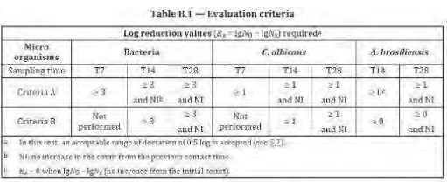
      - 본 제품이 사용한 포장재는 LDPE이고 과거 유사한 처방 및 해당 포장재의 사용 경험에 근거해 해당 포장재의 적합성 및 안전성을 평가한다.
      - SCCS 화장품 성분 시험 및 해당 안전성 평가 가이드라인 제11버전에 근거해 화장품 제품과 각종 성분의 노출정도를 계산한다. 제품 사용 노출량에 대해 국제간 상용 SCCS를 자외선 차단제 제품의 표준 노출값을 적용해 안전 한계값(MoS)을 계산한다. 해당 제품이 비록 생활용 제품이어도 일부 성분의 물리, 화학적 특성은 피부에 쉽게 흡수되지 않는다. 따라서 피부 흡수율을 고려하여 피부 흡수에 따른 전신독성의 노출량이 낮은 것으로 추정된다. 또한 수산화나트륨은 부식성과 자극성이 높으나 수산화나트륨 용액을 pH 조절제로 사용하며, 최종 제품의 pH는 중간이므로 이 성분의 안전 한계값(MoS)은 계산하지 않았다.
      - 해당 리프레싱형 선스크린 로션의 모든 원재료와 성분은 화장품에 사용할 수 있으며, 모든 성분에 대해 계산한 안전 한계값(MoS)은 모두 100 이상으로 제품의 안전성을 뒷받침한다.
      - 현재 해당 제품은 부작용이나 심각한 부작용이 없으며, 부작용이나 심각한 부작용이 있는 경우 관련 정보를 즉시 업데이트하고 적시에 품질안전책임자에게 제공하여 안전성을 재평가할 것이다.

(서명과 일자를 기재)
_______________________________________________________
품질검사책임자 서명 및 일자

부록1: 제품 및 각 성분의 물리 및 화학적 특성 자료
주: 본 범례는 해당 성분 중 하나에 대한 물리 및 화학 특성 자료를 사례로, 실제로 시행 시 모든 수집한 제품 및 포함된 각 성분의 품질 사양 및 성분의 검사 보고서(Certificate of Analysis, CoA), 안전자료시트(Safety Data Sheet, SDS), 검사 표준 또는 시험방법 등 분석사양서를 포함해야 하고 내용이 변경된 경우 즉시 업데이트해야 한다.

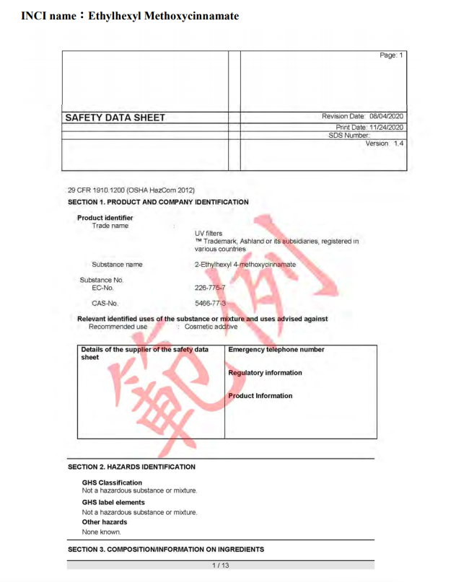

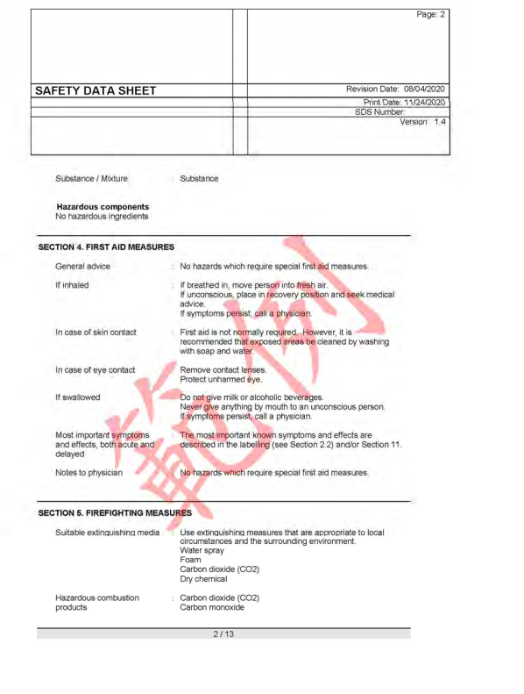

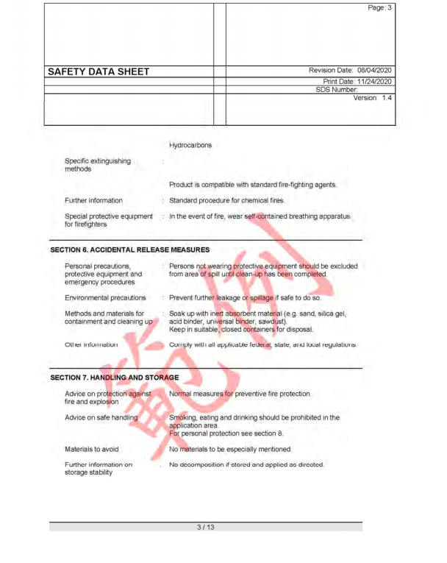

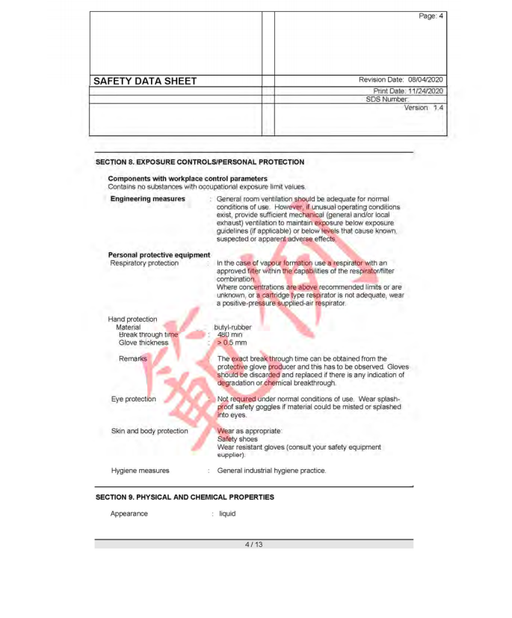

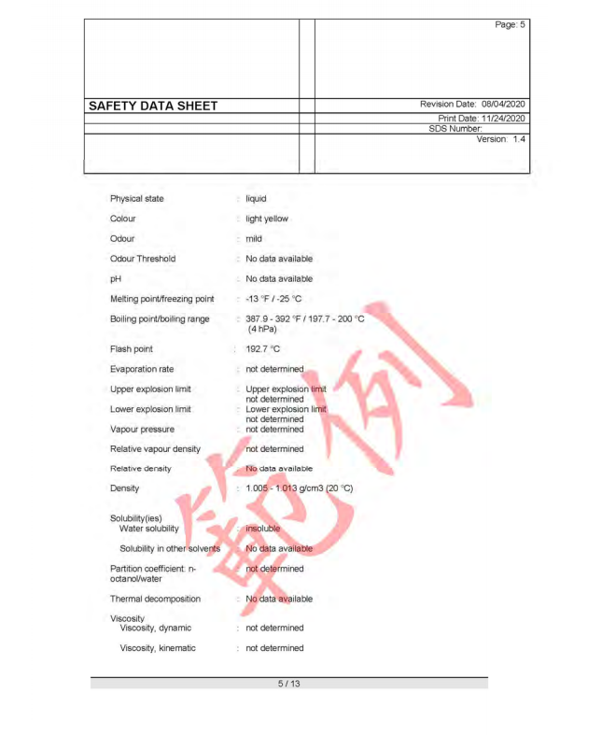

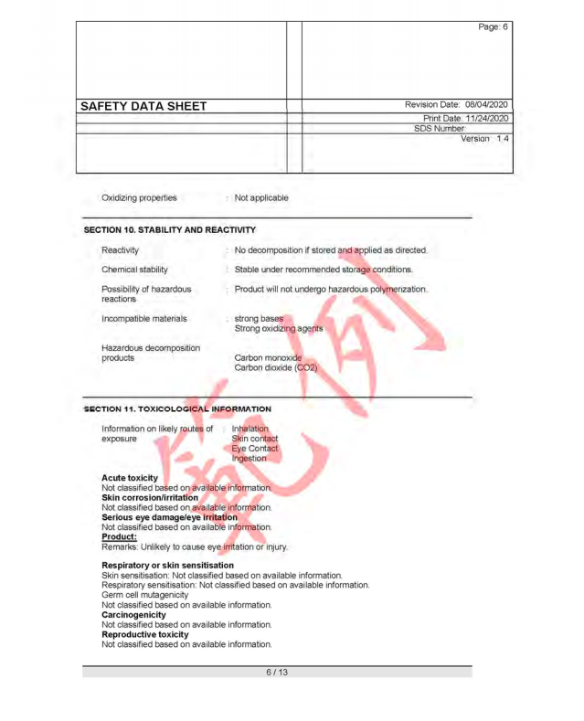

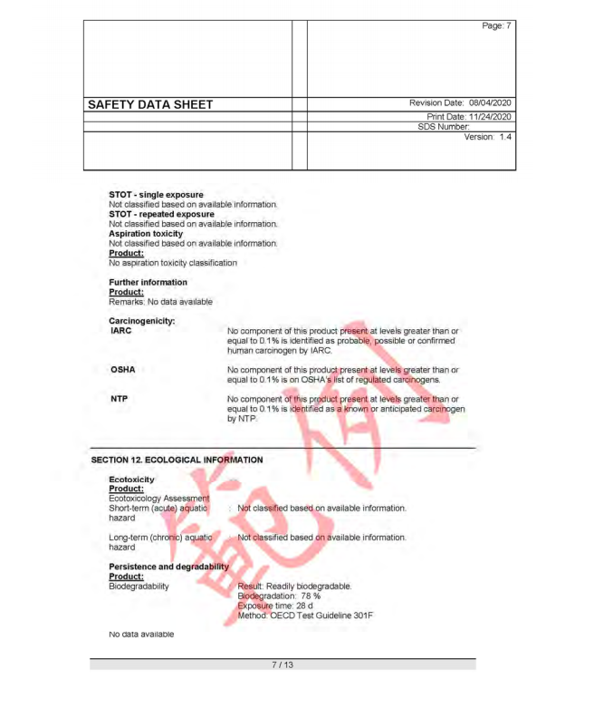

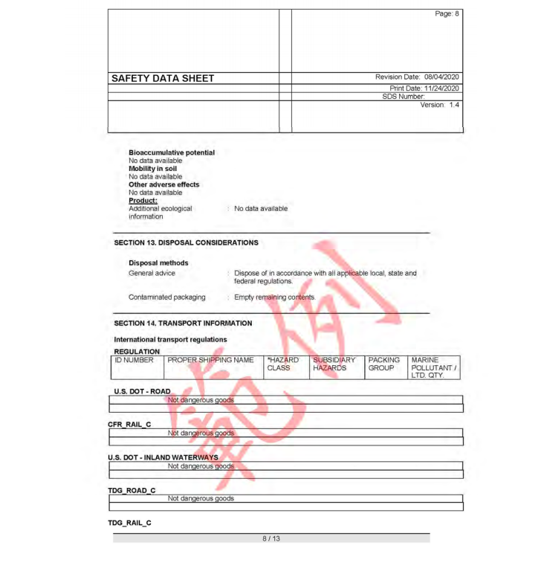

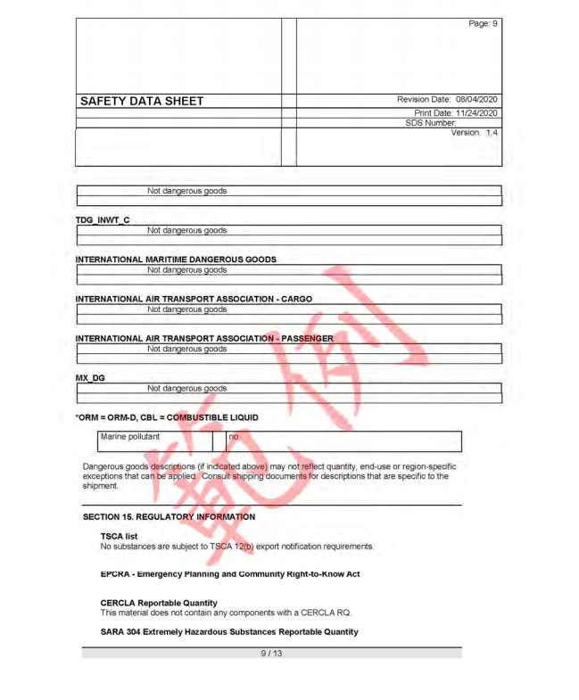

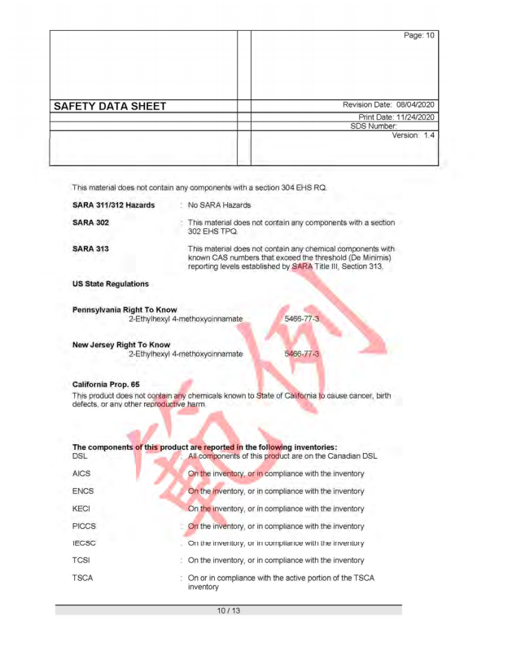

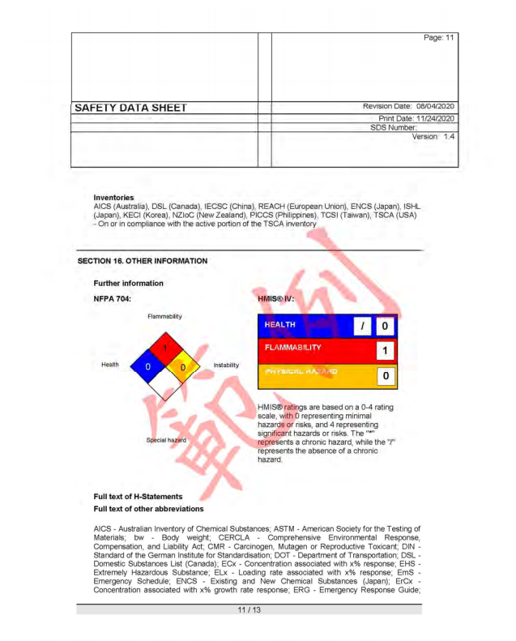

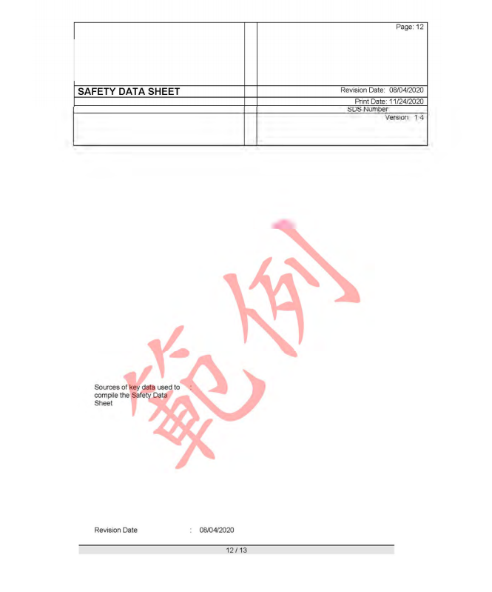

부록 2: 각 성분의 독성 정보
참고: 이 예는 성분 중 하나의 독성 데이터만 예시로 제공한다. 실제의 경우에는, 각 성분에 대해 수집된 모든 독성 자료가 포함되어야 하며 내용은 변경 사항이 있는 경우 언제든지 업데이트되어야 한다.

INCI 명칭：Ethylhexyl Methoxycinnamate
1. European Commission, Reports of the Scientific Committee on Cosmetology (Ninth Series): 2-Ethylhexyl-4-methoxycinnamate (5466-77-3), 1999.

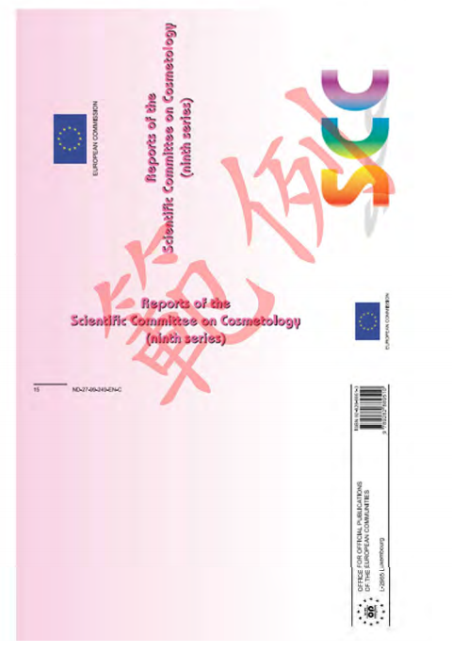

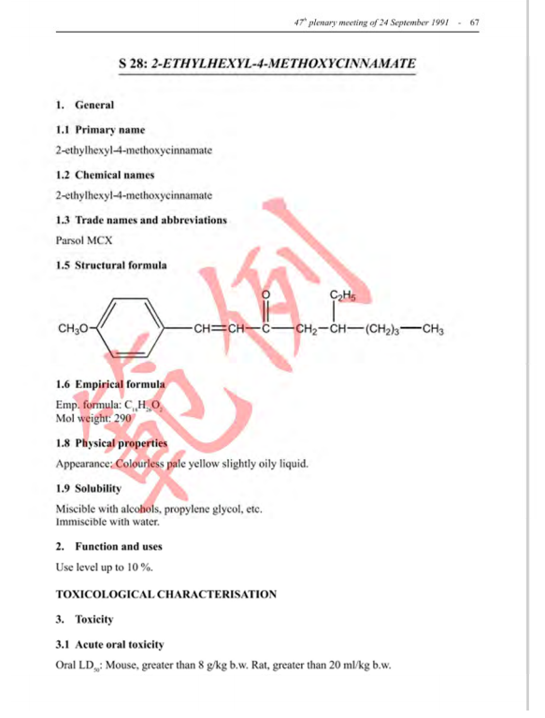

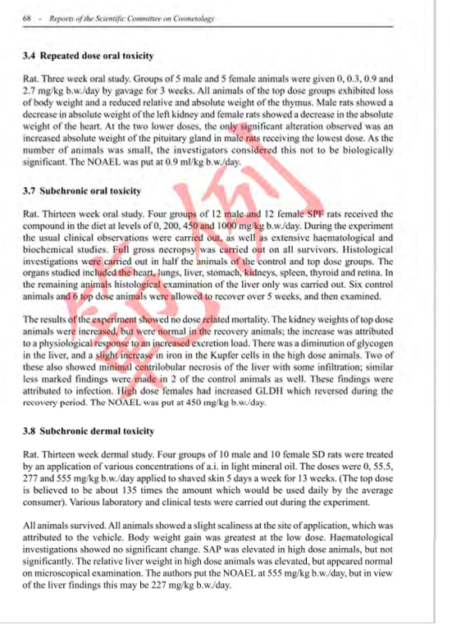

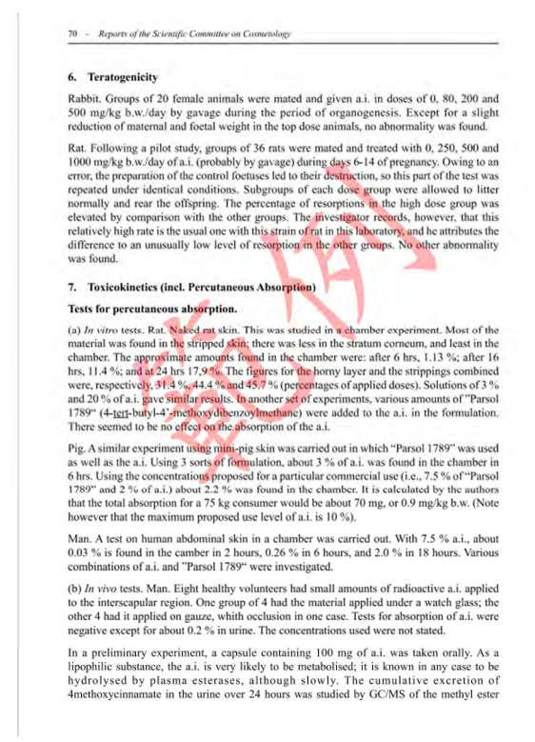

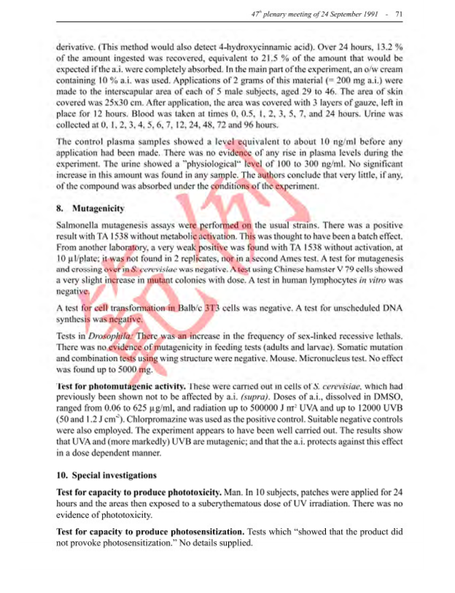

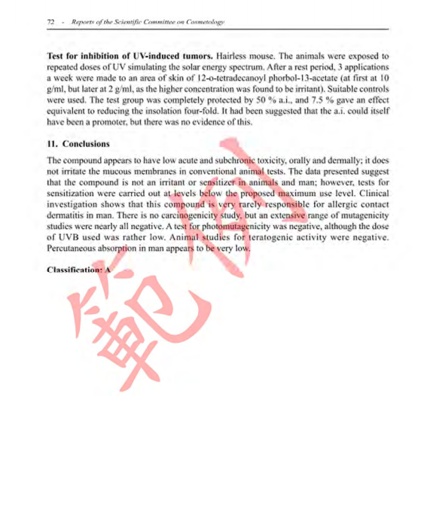

2.ECHA 網站: https://echa.europa.eu/registration-dossier/-/registered- dossier/15876/7/2/3 .
